КНИЖНОЕ СОДРУЖЕСТВО

Липецк, 2015 г.
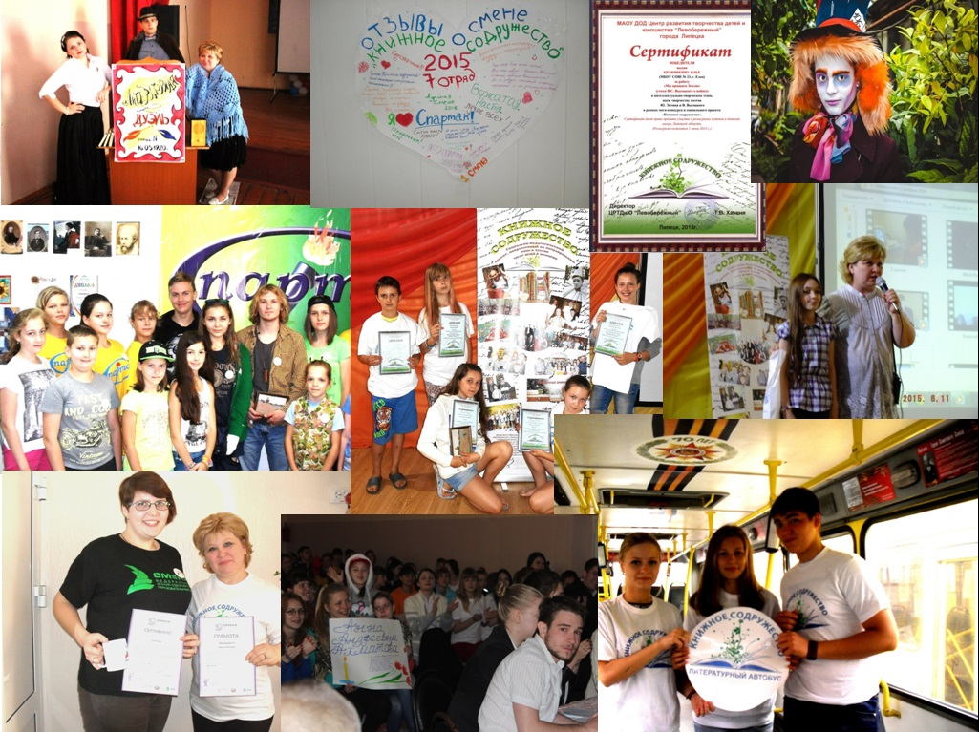

Содержание
Предисловие…………………………………………………………………….....2
Литературные работы ребят, созданные в ходе творческих конкурсов и
в ходе тематической смены «Книжное содружество»………………………....3

Творческие работы конкурса «Костюмированный портрет»………………….38
Библионочь-2015 в культурно-развивающем центре «Спартак»
в рамках тематической смены «Книжное содружество»……………………….40

Сценарий межлагерного конкурса «Вожатый – профессия птица»…………………………………………………………………………….. 43
Факты о проекте «Книжное содружество»……………………………………...48
Литературная дуэль……………………………………………………………….51
Награды проекта «Книжное содружество» за 2015 г…………………………...55

Предисловие
Сборник «Книжное содружество» - это сборник творческих работ ребят, которые являются волонтерами социально-педагогического проекта «Книжное содружество», а также ребят, регулярно отдыхающих в культурно-развивающем центре «Спартак» (Липецкая область). В КРЦ «Спартак» уже два года подряд проводится тематическая смена «Книжное содружество», в рамках которой проводятся литературные конкурсы и мероприятия, такие как «Литературный бал», «Литературная дуэль», «Библионочь», «Литературный мультпарад», «Литературная игра «Всезнайки в литературе», «Станционная игра «По сказкам» и др. В гости к ребятам приезжают поэты и писатели Липецкой области, проводят поэтические мастер-классы, литературные вечера.
Данный сборник уже второй по счету, в него включены работы ребят, созданные как в ходе творческих конкурсов, так и в ходе тематической смены «Книжное содружество».

Над сборником работали руководитель проекта «Книжное содружество» Г. А. Воскобойникова, волонтеры проекта Руслан Блудов, Ирина Конасова и Кирилл Насыров.

Поддержку в тиражировании сборника оказал директор ОАУК КРЦ«Спартак» Ю.Е. Походаев.

Контактный телефон: 89205039286 (Галина Анатольевна), 89056857918 (волонтер Руслан), группа в контакте http://vk.com/knig.sodr

*Тираж сборника – 100 шт. Напечатан в типографии

Литературные работы ребят,
созданные в ходе творческих конкурсов и
в ходе тематической смены «Книжное содружество»
Берестнева Полина, 9 лет
Зима
Летели метели,
Морозил мороз.
И в доме все щели
Запели до слез.
Завыли собаки,
Как волки в лесу.
И ветры буйные, вихри смелые
Гуляют по двору.
И только рыбы
Молчат в пруду.
Якименко Лиза, 10 лет
Мышка и малышка
Жила-была малышка,
А в сумке жила мышка.
Они подруги навсегда
(Точнее лпн)
Друг с другом поменялись
И стих свой рассказали:
Жила-была малышка…
Шипилова Татьяна, 10 лет
Летом в деревне
Лето на дворе
Прекрасная пора.
Значит в деревню,
К бабушке пора.
У нее останусь я до утра.
Закричит петух утром звонким,
Своим голосом тонким.
И вот проснулся я,
И бабушка моя.
Попов Вася, 7 лет
Спартак
Наш «Спартак» веселый,
Наш «Спартак» родной,
Наш «Спартак» любимый,
Добрый, озорной.
В нашем «Спартаке»
Любят все резвиться,
Любят все играть,
Петь и веселиться.
Дружить не перестанут
В лагере веселом
Ни взрослые, ни дети -
мы все теперь знакомы.
И лагерь на Дону
Нам стал, как дом родной
Наверно, потому
Я радостный такой.

Обельченко Дима, 16 лет
Кто смел назвать меня поэтом?
Кто смел назвать меня поэтом?
И что уж говорить об этом,
И сравнивать с великим Фетом,
Писавшим и зимой, и летом.
Лишь Лермонтова дивный край
Мне вдохновенье навивает,
И чудотворный, будто рай,
Покоем душу наделяет.
Лишь сидя на краю скалы,
Осознаю, как мы малы
Эльбрус двухглавый созерцая…
Иль как Есенин восклицая,
Нес обществу всей жизни суть…
Могу я быть хоть как-нибудь
Похож на гения творенья?
И нет ни капли сожаленья,
Ведь испытать все те мгновенья
Уж не способно поколенье.
И как Ахматова и Блок,
Вложили рифмы той исток
И исписавшийся листок
Огромный дали нам урок.
Стихи для нас явились светом…
И что уж говорить об этом.
Кто смел назвать меня поэтом?
Романенко Софья, 13 лет
Любила парня одного я…
Любила парня одного я
Чумавого, заводного.
Оказалось, все пустяк,
Он нашел другую снова.
Бросил первую, вторую, ну и третью, наконец.
Были ночи, были дни
В темноте гуляли мы одни.
Жарко за руку держал,
Целовал и обнимал.
Вдруг любовь его погасла,
Как звезда, на небе ясном.
Мязина Софья
Лучик игривый осветит кровать…
Лучик игривый осветит кровать,-
Пора уже вставать, времени нет унывать!
Весь год мы трудились и ждали когда
Придет долгожданная эта пора.
Пора летних грез, и воды, и тепла;
Мы очень стремились сюда, в лагеря.
Где отдых и труд всегда рядом идет;
Нам очень и очень все нравится тут!
Мязина Софья
Любимый наш Спартак
Снова лагерь наш открыт
И по всюду зазвучит:
Счастье, радость и веселье.
И позитив на нашей смене!
Двери настеж открывает
И сезон воспринимает так
Любимый наш «Спартак»
Будет ждать всегда ребят!
Аноним
Письмо женщине
Ты снова в путь. Ну что же, с Богом!
Пиши, звони, не забывай.
Давай присядем на дорогу:
Не уезжай! Не уезжай!
Салют, привет, пока, счастливо,
Ариведерчи и гуд бай,
А в сердце криком молчаливым:
«Не уезжай! Не уезжай!»
И ждать я стану на пороге,
И ты меня не забывай,
Хоть первых пять минут в дороге
Не уезжай! Не уезжай!
И в каждом миге, в каждом звуке
О, память, будь, не умирай.
Звучит в колесном перестуке
«Не уезжай! Не уезжай!»
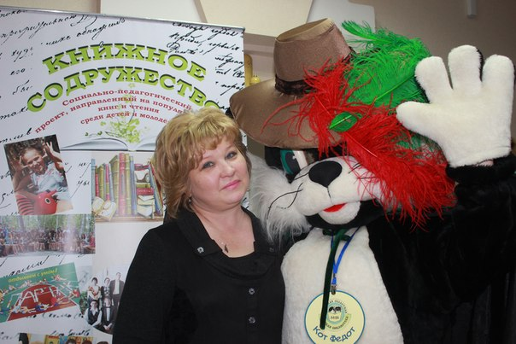

Сотникова Т.А.
Стихотворение, посвященное флагу России
Каждый кто любит свою страну,
В победные дни, а так же в войну
С уважением к флагу относится,
С ним и подвиг возносится.
Петр Первый великий гений,
Из Голландии для многих поколений
Виват! Составил флаг красиво
Для процветания России.
Тогда в цветах сословия зазвучали:
Духовенство белым обозначали
Синий цвет символизировал дворянство
Народу-красное убранство.
А что сейчас? Как цвета трактуются:
Благородство в белом красуется,
Смелость синим обозначается,
Красным Родина защищается.
Флаг приносит России славу
Триколор мы чтим по праву
Он реет над страной, как птица
Потомки флагом будут гордиться.
Чуканова Полина, 12 лет
Ведь сердце мое уже разбито…
Ведь сердце мое уже разбито,
А душа уже мертва,
Ничего ведь не забыто,
Только он забыл меня.
Вспоминая, как любили,
Сразу плачу тихо я,
Ведь друг другом мы же жили
И дышали иногда.
Только гаснет свет в окошке,
И уходит он к другой, тихо плача, понемножку
Ухожу к себе домой.
Книги грустные читая,
Песни слушая, мечтая,
Вспоминаю я тебя.
Что же жизнь моя ужасна.
Ни души, ни сердца нет.
Только ночью чуть дыша,
Лежит грустный человек.
Заложных Валерия, 13 лет
Великая Отечественная Война
Победа, победа, победа –
Звучит это слово везде.
Победа, победа, победа-
Конец многолетней войне.
Наши деды и прадеды вместе
Воевали за родину мать
Чтобы нам в голубом небе чистом
Этой тучи не видать.
С каждым годом мы всё забываем
Забываем, как наши деды
На войне свои жизни отдали
Чтобы нас уберечь от войны.
Так давайте не будем ругаться
Будем мирным путем все решать.
Мы не будем без смысла стреляться,
Чтобы стольких людей не терять.
Меркулова Софья
Стихотворение про маму
Дайте кто-нибудь мне время
Подарить хочу я время –
Это время дорогое
Милой мамочке своей.
Чтоб она не уставала,
Чтобы время не теряла
На какие-то пустяки:
То на кухне все готовит
То игрушки приберет
Только милая мамуля
Очень сильно устает.
Дайте кто-нибудь мне время
Подарить хочу я время
Это время дорогое
Милой мамочке своей.
Анцева Карина
Защитники Великой отечественной войны
Стелятся черные тучи,
Молнии в небе снуют
В облаке пыли летучей
Трубы тревогу поют,
С бандой фашистов сразиться,
Смелых отчизна зовет,
Смелого пуля боится,
Смелого штык не берет.
Блестят на солнце ордена,
Звенят торжественно медали,
Гордится ими вся страна,
Они свободу отстояли,
Всё меньше остается их,
Серых защитников народа,
Что приближали счастья миг.
К победе шли четыре года!
Емельянов Александр
Майское утро
Утро в молочном тумане,
Травы в жемчужной,
Ива склонилась в поклоне,
Спутались прядки в косе.
Празднично, ярко, красиво,
Глянуло солнце, и вдруг
В раз ветерок пробудился,
Все оживилось вокруг.
Радостен миг пробужденья,
День зарождается вновь.
В каждой травинке и в иве
В сердце проснулась любовь.
Сарычева Мария, 17 лет
Спартак
Мы приезжаем в этот лагерь
Каждый раз из года в год,
Потому что здесь встречаем
Удивительный народ:
Не найдешь здесь равнодушных,
Не увидишь хмурых лиц,
В Спартаке не будет скучно,
Здесь для счастья нет границ
Мы скуки никогда не знаем ,
Любим музыку и смех,
И даже если трудновато-к нам всегда придет успех.
Ведь мы великие таланты, акробаты и певцы
Мы артисты музыканты, пародисты и творцы.
Все мы здесь рисуем и играем,
И танцуем, и поем
Грусть мы смехом растворяем
И лишь вперед всегда идем
Здесь поколенья оставляли
Частичку сердца и души:
Сердца сплотили крепче стали
Весь лагерь сердцем стал большим.
Хоть взрослее станут дети
Года пролетят, забываясь, но пусть
Пусть в голове прозвучат словно ветер
Слова «Спартак, я вернусь!»

Бондарчук Анастасия
Я ненавижу…
Я ненавижу, когда в бессилье срывается голос
И, когда слезы непроизвольно текут.
Я не люблю, когда вместо ливня морос
И, когда близких не берегут.
Терпеть не могу, когда лицемерят,
Смотря насмешливо прямо в лицо,
И в откровенную ложь доверчиво верят.
И словом обидным на душах чужих оставляют пятно.
Я не желаю быть запасным вариантом
И, как собака на зов прибегать.
Я презираю людей, не дорожащих талантом
И, тех, кто не может долг пред Отчизной принять.
Я ненавижу, когда разбивают мечты
Безжалостно надежду равняют с землей
Не выношу летней жары
И слякоти ранней весной.
Я не люблю, когда меня отвлекают
И когда «стоят над душой»,
Когда читать бездумно мешают
И постоянно себя развлекают глупой пустой болтовней.
Я никогда не полюблю чужое мнение
Хоть знаю, что оно имеет место быть
Я вечно жажду одобрения
И не могу обидчиков простить.
Я не люблю, когда мне говорят, что я наивна
И уж тем более, когда я не права.
Я перед временем бессильна
И пред судьбой ничтожна и слаба.
Сотникова Т.А.
Пусть читают в мире дети
Если книгу ты возьмешь,
Ты идею, разум обретешь
С книгой можно путешествовать по свету
Просто в живую, а не по интеренету
Книги разные очень важны
Книги детям все нужны.
Малышам читают часто сказки
Есть даже книги-раскраски
Кого фантастика увлекает,
Кто поэму вспоминает.
Иной уж сам рассказы сочиняет
Иль детективом мысли загружает.
Лирика Пушкина восхищает,
Современность, конечно, поражает
Книга другом будет тебе
Книга помощник всегда и везде
Пусть читают в мире дети
Вечером и на рассвете
Дома, в дороге, отдыхая
Литературу в целом познав.

Брус Олег, 25 лет
Мгновения

Что вечность из себя как не мгновений океаны,
И что есть наша жизнь как не отдельный вдох,
Пусть боги дальше ставят нам секунд капканы,
Раз в предыдущие попасть никто не смог.
Как в этот самый миг - не будешь весел вовсе,
И грусть твоя не будет как теперь чиста,
И пусть все будет даже ярче... после,
Но как сейчас - уж точно никогда...

Мы
Усталости рука волос коснется,
Сомкнутся чьи-то милые глаза,
И к крепкому плечу щека прижмется,
И в сердце вмиг закончится гроза.
И никаким невзгодам не под силу
Нарушить легкость и невинность грез.
И то плечо что щеку приютило,
Не даст вовеки повода для слез.
И полной грудью поглощая воздух редко,
В тот самый миг начертано понять,
Что пальцы рук в замок соединились крепко,
Чтоб слово «ты» на «мы» переписать.
Сокровенное
Есть в замке старинном закрытые двери,
Что заперты кем-то внутри на засов,
Кто рядом стоял заглянуть в них хотели,
Но глух был хозяин к паролям из слов.
Не груды костей он запрятал за ними,
И стыдных вещей он не складывал там,
Хоть не были комнат полы те пустыми,
Не горы богатств он хранил по углам.

А были там мысли бумагой хранимы,
Что сердца его будоражили такт.
Полотна сознанья и чувства картины,
И жизни описанный каждый им акт.
Там самые тайные, близкие думы,
Там лишь сокровенная сердцу тоска.
И нету углам тем оцененной суммы,
То место хозяин не сдаст с молотка.
А гость, что так рвется за эти ворота,
Им движет лишь голый пустой интерес.
Заглянет, увидит далекое что то,
Натопчет, помнёт, и он тут же исчез.
Однажды владелец все сам приоткроет,
И кажет он свету творений красу,
Но только топтать никогда не позволит,
Что дорого, трепетно, мило ему.

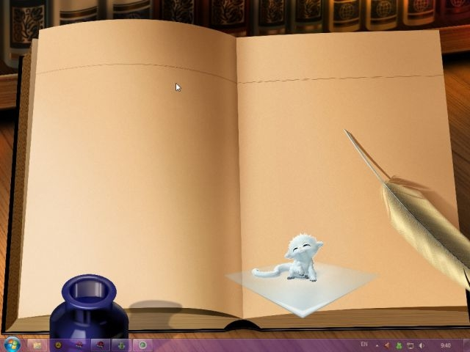
Песни
Чуканова Полина, 12 лет
Про маму
1 куплет
Темной ночкой я ложусь спать,
Колыбель поешь ты мне пять,
А потом прошу тебя мне
Рассказать сказку о принцессе.
И расскажешь эту сказку мне,
Где была я маленькой принцессой.
Припев:
Ты белый ангел, я зоря,
Ты для меня, я для тебя.
И никто нас не разлучит.
2 куплет
Темной ночкой я ложусь спать,
Колыбель ты не поешь опять,
Стала взрослой вот теперь все,
Не поешь ты эту колыбельку.
Но в душе я для тебя все равно
Останусь маленькой принцессой.
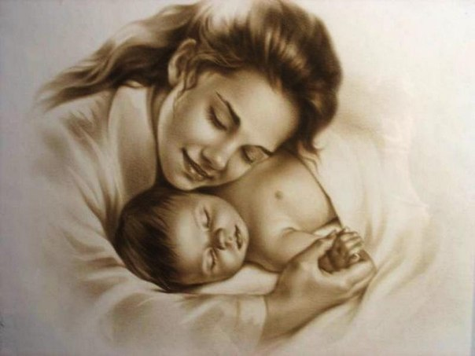
Припев

Плетнева Юлия, 20 лет
Песня на мотив «Маленькая страна»
1 куплет
Есть за морями за лесами лагерь такой «Спартак»
Там дети с добрыми глазами, там жизнь любви полна.
Там чудо-речка Дон искрится, там есть хороший лес
Лагерь «Спартак» ты самый лучший, лучший на Земле.
Припев:
Лагерь, ты мой «Спартак», лагерь ты мой «Спартак»
Здесь всегда тепло и ясно, здесь очень хорошо!
2 куплет
Лагерь «Спартак» давно известен всем людям на Земле,
Здесь все хорошие ребята, все дружат в «Спартаке»
Здесь очень классная рабсила, клевый у нас физрук,
Очень хороший наш директор и замдиректора.
Припев
3 куплет
Льет за окошком дождик летний все дети в корпусах
Знаю, что этот лагерь летний спрячет от дождика нас

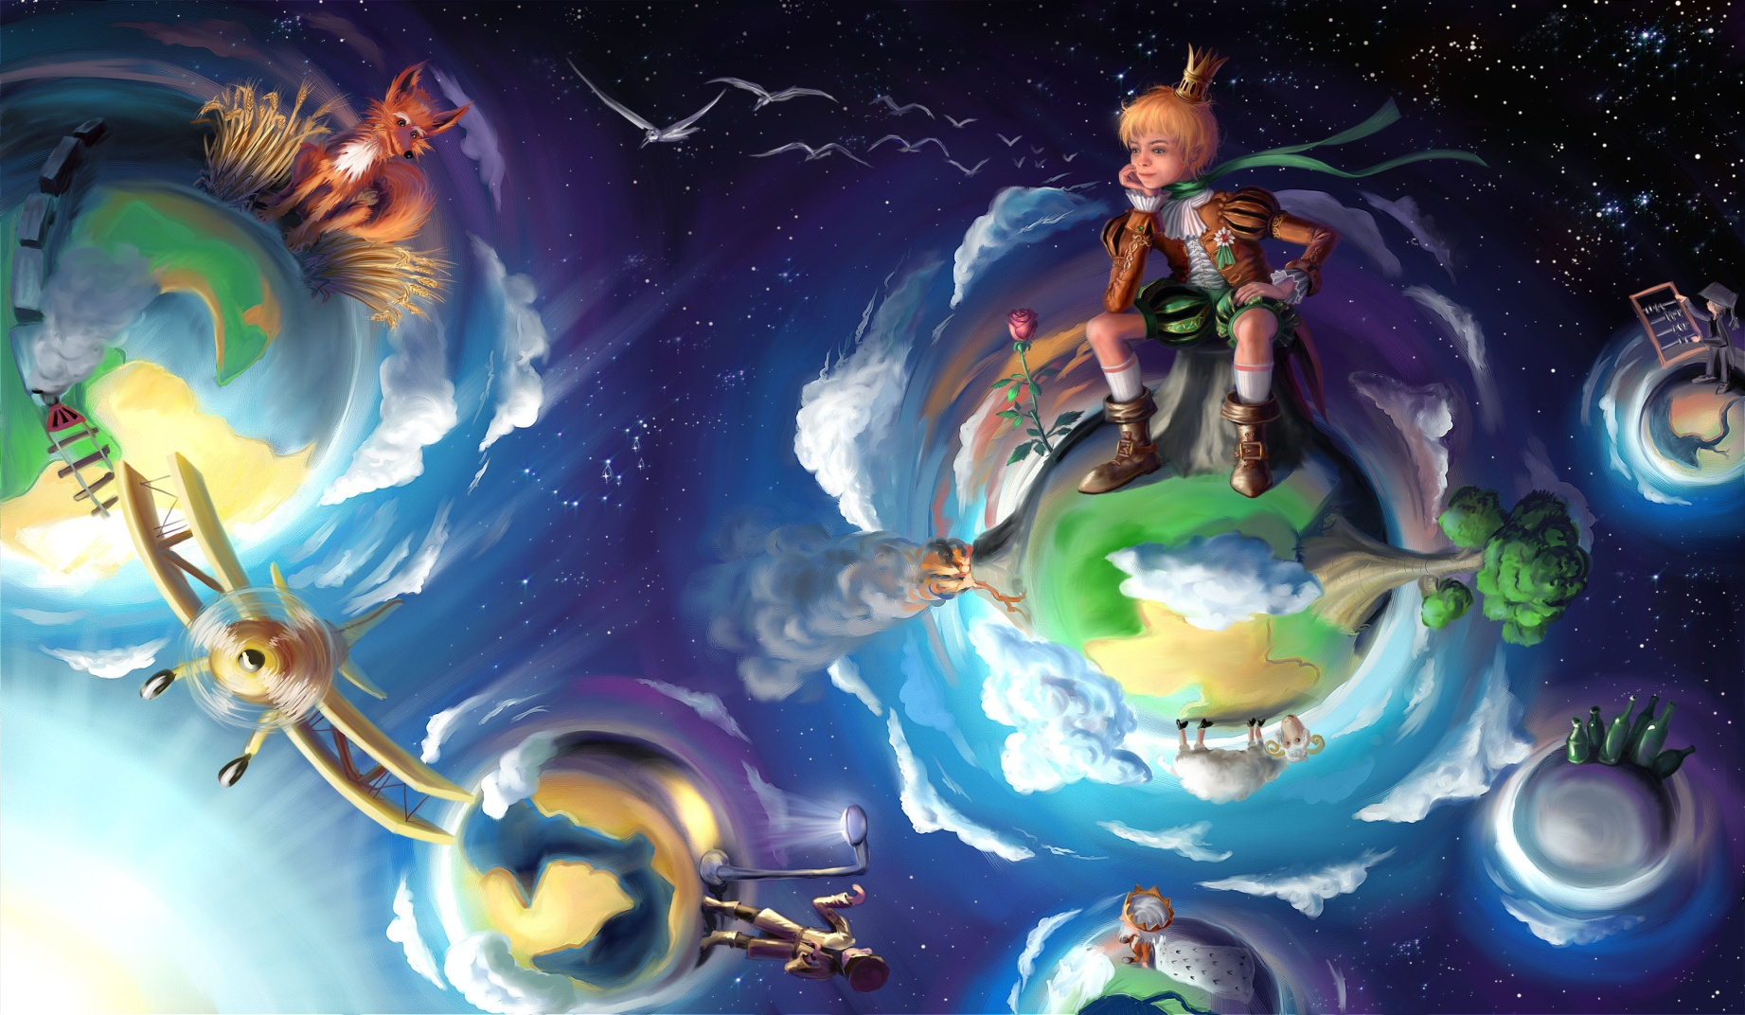
Старостенко И.А., 35 лет
Песня «Лучший лагерь на земле»
(из репертуара группы «Браво» песня «Этот город»)
1 куплет
Этот лагерь самый лучший лагерь на земле,
Даже солнце светит ярче в нашем «Спартаке».
Под прекрасным небосводом весело живем,
Любим наш прекрасный лагерь и о нем поем!
Ветерок коснулся нежно твоего лица.
Время мчится безмятежно, счастью нет конца.
Веселимся, отдыхаем, места нет тоске:
Мы растем и расцветаем в нашем «Спартаке».
Припев:
Мы признаемся, сейчас на белом свете ты такого не найдешь!
Мир любви и счастья.
«Эй, попутный ветер,
Нас с собой в «Спартак» берешь?»
Навсегда…
2 куплет
Приезжаем в этот лагерь мы который год,
Наш «Спартак» похож город
Детство в нем живет.
Есть в нем радостные лица и счастливый смех…
С добрым сердцем и душою ждет тебя успех.
Припев.

Колесников С.И., 45 лет
(Песня на мотив «Ах, Одесса…»)
1 куплет
Встают рассветы на Дону, ночной уходит мрак
И оживает лагерь наш по имени «Спартак»
Здесь словно в сказке мило, природа-хороша!
Здесь отдыхает тело и царствует душа.
Припев: Здравствуй, лето! Привет, любимый лагерь!
Здесь все так классно: вожатый, воспитатель,
Физрук, тусовки, занятий хоровод!
В «Спартак» приедем опять новый год.
2 куплет
Встают туманы в «Спартаке» как будто молоко.
Ложиться спать в такую рань, поверьте, нелегко.
Здесь воздух нас дурманит. Кружится шар земной
И утром на зарядку нас водой
Ой..ой..ой
Припев.
3 куплет
Поют ребята у костра о самом дорогом:
О дискотеках и друзьях, о полднике ночном…
Деревья рвутся в небо, как будто в мире грез
И расставаться с лагерем не хочется до слез
Припев.
В «Спартак» приедем опять на новый год.
В «Спартак» вернемся мы снова через год.

Колесникова Анастасия, 16 лет
Долина счастья
Припев
Дон…Дон…Долина счастья!
Дон…Дон…Поляны ягод и цветов.
Здесь нету комаров, а в сердце столько счастья,
Что я обнять весь мир готов!

1 Куплет
Здесь небо высоко, а поле так бескрайне,
И речка быстрая темна и глубока.
В лесу, на левом берегу: какое счастье!
Ты приютился мой «Спартак»
Припев
2 Куплет
Туман над Доном по утрам густой и нежный
И мирно спят, и видят сказочные сны
Всегда под утро, потому что влюблены,
Все люди сказочной страны.

Припев
3 Куплет
Мы не боимся ни клещей, ни всякой твари
Ведь мы с природой на «Вы»
Здесь столько родников, тепла и доброй воли!
Все – по законом Красоты.
Припев
В Дол, Дол, в долине счастья
В Дол, Дол – поляны ягод и цветов.
Здесь нету комаров, и в сердце столько счастья
«Спартак» - ты эликсир! Всегда со мной!
«Спартак» - ты эликсир! Навек со мной!
Песня Мирошниченко Тимура, 14 лет
1 Куплет
Среди шири Задонских лесов
Снова слышится звон голосов,
Значит, лето опять настает,
И чудесное время нас ждет.
Припев:
«Спартак» - наш лагерь дорогой,
«Спартак» мы любим всей душой.
«Спартак»! С тобой мы навсегда
И не забудем никогда.
2 Куплет
Луга, цветы, родник, поход –
Впечатлений нам хватит на год,
Здесь находят друг друга друзья
Можно все, лишь скучать в нем нельзя.
Припев
Куплет
Сколько праздников, акций, идей.
И с утра нам поет соловей!
Эй, спартаковцы, крикнем: «Ура!»
Это лагерь возможностей, Да!

Рассказы
Анцева Карина, 12 лет
(Начало предложено поэтом И.В. Карповым)
Летний рассвет обнял березовую рощу своими теплыми нежными лучами. Как всегда высокие деревья, проснувшись ото сна, начинали новый день с того, что шептали друг другу своими листочками что-то доброе на своем «Березовом» языке. Но сегодня что-то изменилось, что-то нарушило эту лесную идиллию.
Летнее солнце сменяют надвинувшиеся мрачные тучи. Голубое небо быстро потемнело. Настала непривычная тьма. Природа насторожилась, птицы прекратили петь, они просто затихли. Только сильные порывы ветра с каждым разом усиливаются. Могучий ветер готов сорвать ветви с макушек берез. Раздаются первые удары грома. Начинается сильный дождь, он льет, как из ведра. Неба совсем не видно, только слышны раскаты грома. Но вот гроза стихла также неожиданно, как и началась. Небо постепенно светлеет, раскаты грома уходят в сторону. Проглядывают первые лучи солнца. И снова жизнь в березовой роще оживает. Птицы начинают радостно щебетать, животные вылезают из своих укрытий. Мне очень нравится гулять в березовой роще. Я люблю слушать звонкое пение птиц и шелест листьев. Кажется, будто нежные листья шепчутся между собой. Рассказывают друг другу какую-то тайну.
Дуванова Анастасия, 13 лет
(Начало рассказа от писателя А.М. Андреенко)
Я не люблю, когда после физкультуры у нас какой-нибудь умственный урок. Русский, или например математика. И вряд ли кто это любит набегаешься ,напрыгаешься ,вспотеешь. Отдохнуть бы, да куда там! Вот и сидишь, мысли из себя вымучивая. Правда мой герой рассказа не слишком этим заморачивается, он вполне свободно и вздремнуть может. Так и сегодня на русском. Все тужатся, пыжатся, мысли изображают; учитель что-то разумное втолковать пытается, а он стриженую головенку свою положил на обувной мешочек, с честной, доброй улыбкой на учителя посмотрел и - честно задремал. Учитель вроде этого не замечает и ведет свою грамматическую тему, потом не меняя тона, задает какой-то вопрос и мальчик не услышав ничего продолжает дремать.
…ответить просит мальчика, который спит, кстати, давайте познакомимся, его зовут Коля Ветров, но вернемся к тому моменту, когда учитель задает вопрос. Тогда сосед Ветрова- Петя, чтобы как-то спасти товарища толкает его в бок и шепчет ответ на поставленный вопрос. Коля сонным голосом встает и отвечает что-то непонятное, этим заставляет смеяться весь класс, но учитель с грозной ухмылкой ставит «2» Коле и просит вызвать родителей сегодня в школу. Николай Ветров обратно по дороге домой идет грустный и пинает камушки ногами. Вдруг из-за угла соседского дома выходит девочка и плачет, потому что ее котенок залез на дерево и не может слезть. Увидев Колю, она радуется, что ей кто-то может помочь, но он отвечает резким отказом, пройдя несколько шагов ему становится жалко девочку и он возвращается, но уже нет девочки рядом с деревом, а котенок по-прежнему там. Тогда Коля, собрав мужество в кулак, лезет на дерево и снимает котенка. Он поднимает с земли свой портфель идет в сторону соседского дома, там на лавочке сидит девочка. В ней узнает ту, которая просила помощи у него. Коля подходит к ней со словами извинения и отдает ей котенка. Она поднимает голову и их глаза встречаются . Он смущается, разворачивается и убегает. Этот день она запомнил навсегда, потому что это была любовь с первого взгляда.
Нечаева Марина , 12 лет
«Пожар в березовой роще»
Летний рассвет обнял березовую рощу своими теплыми нежными лучами. Как всегда высокие деревья, проснувшись ото сна, начинали новый день с того, что шептали друг другу своими листочками что-то доброе на своем «Березовом» языке. Но сегодня что-то изменилось, что-то нарушило эту лесную идиллию.
Пошел сильный дождь, начала греметь гроза и сверкать молния. Начался сильный ураган. Все деревья зашатались в разные стороны, они начали плакать на своем «Березовом» языке, кричать от страха. Молния сверкнула и ударила в самую высокую березку. Береза упала и начала гореть. Все березы, которые стояли рядом с ней очень испугались. Они увидели, как вокруг них начала гореть трава из-за чего начался пожар. Ведь все эти березы находились рядом с полем и пожара было не избежать.
К вечеру ураган закончился. И вся березовая роща, которая была рядом с полем сгорела…

Маслова Арина, 13 лет
(Начало рассказа от писателя А.М. Андреенко)
Я не люблю, когда после физкультуры у нас какой-нибудь умственный урок. Русский, или например математика. И вряд ли кто это любит набегаешься ,напрыгаешься ,вспотеешь. Отдохнуть бы ,да куда там! Вот и сидишь, мысли из себя вымучивая. Правда мой герой рассказа не слишком этим заморачивается, он вполне свободно и вздремнуть может. Так и сегодня на русском. Все тужатся, пыжатся, мысли изображают; учитель что-то разумное втолковать пытается ,а он стриженую головенку свою положил на обувной мешочек ,с честной, доброй улыбкой на учителя посмотрел и - честно задремал. Учитель вроде этого не замечает и ведет свою грамматическую тему. Потом не меняя тона, задает какой-то вопрос и мальчик не услышав ничего продолжает дремать.
Тут учитель вскочил со своего места и подошел к ученику. Увидев, что Вова спал он решил его не будить, а просто взять его дневник и написать замечание. Как только прозвенел звонок он тут же резко поднял голову и вскочил со стула. Вова растерялся он не понял где находится. Ребенок подошел к одноклассникам и спросил где его дневник, и почему он уснул?!
Дети все объяснили и пошли домой. Вовочка подошел к учителю и извинился за то, что каким-то образом заснул на его предмете.
Я считаю, что после урока физкультуры организм ребенка расслабляется и мозг не готов усиленно работать. Кроме того, что мозг отдыхает и не думает, организм устает и хочет спать. Поэтому лучше урок физкультуры проводить последним, чтобы после умственных уроков ребенок расслабился и спокойно пошел домой.
Авцинова Полина, 11 лет
«Природа - наш друг»
Летний рассвет обнял березовую рощу своими теплыми нежными лучами. Как всегда высокие деревья, проснувшись ото сна, начинали новый день с того, что шептали друг другу своими листочками что-то доброе на своем «Березовом» языке. Но сегодня что-то изменилось, что-то нарушило эту лесную идиллию.
В лес зашел человек. И зашелестели листики уже по-иному, с тревогой. Березки пригнулись друг к другу в ожидании чего-то страшного. И они оказались правы.
Люди бесцеремонно вошли в лес, не советуясь с природой. Они нарушили ее покой. Развели костер, обрубив еще не успевшие засохнуть ветки, оборвали все цветы на полянке наших знакомых берез. А они так украшали лес!
Громкая музыка, смех и крики спугнули живое население березовой рощи.
И березки зашептали друг другу своими листочками о боли и страхе за свое существование.
Человек! Остановись и подумай, прежде чем войти в природу. Она сказочна и богата. В любое время года открывает свои прелести по-разному, давая простор фантазии, творчеству, укрепляя в нас добрые и нежные чувства. Берегите природу, она наш друг!
София Барнс ( настоящая фамилия Анастасия Малько), 15 лет
«Соня-иностранец»
Я не люблю, когда после физкультуры у нас какой-нибудь умственный урок. Русский, или например математика. И вряд ли кто это любит, набегаешься, напрыгаешься ,вспотеешь. Отдохнуть бы, да куда там! Вот и сидишь, мысли из себя вымучивая. Правда мой герой рассказа не слишком этим заморачивается, он вполне свободно и вздремнуть может. Так и сегодня на русском. Все тужатся, пыжатся, мысли изображают; учитель что-то разумное втолковать пытается ,а он стриженую головенку свою положил на обувной мешочек ,с честной, доброй улыбкой на учителя посмотрел и - честно задремал. Учитель вроде этого не замечает и ведет свою грамматическую тему.
… и тут раздается громкий храп. Все резко обернулись назад. На последней парте первого ряда, мирно похрапывая, спал мальчик, которого прислали по обмену откуда-то из Европы. «Вот те на»- сказала Сонька, наш местный хулиган, -«Даже я не дрыхну, а тут этот, ну, как его там… иностранец, во.» По классу послышались одинокие смешки, а после того, как Даниэль(так звали того парня) во сне причмокнул губами, они уже переросли в громкий звонкий смех, а Анна Васильевна сделала возмущенное лицо и пошла будить соню. Она подошла к его парте и каааааак хлопнет рукой перед его носом, что класс аж вздрогнул разом, а сам виновник подскочил на месте и ударился коленкой о стол, сказав что-то на английском. И тут началось самое интересное. Анна Васильевна говорит:
-Ну что ж, Андерсон(есть доля сарказма,да), раз уж ты все понял, объясни мне про склонения существительных.
Даниэль еле отошедший от сна, удивленно захлопал глазами и тяжело вздохнул.
- И чего вздыхаем? Выходи к доске, побыстрее, а то время на исходе.
Мальчик покраснел, но встал со своего места и неуклюже вышел к доске. Он то и дело ловил преданно-влюбленные взгляды девочек, и краснел еще сильнее. Блондин встал подальше от доски, как будто она была смертельным оружием и, сглотнув, начал рассказывать.
По мере того, как она справлялся со склонениями, черты лица русички смягчались, а девочки томно вздыхали, закатывая глаза.
И тут прозвучал спасительный «Сигнал с урока» и все устремились прочь из класса не желая слушать про склонения. Спустя несколько секунд в классе остались только учитель, Даниэль, пара девчонок. Анна Васильевна одобрительно потрепала мальчика по волосам и с усмешкой сказала: «Эх ты, соня-иностранец».
Короткова Лиза
Я не люблю, когда после физкультуры у нас какой-нибудь умственный урок. Русский, или например математика. И вряд ли кто это любит набегаешься ,напрыгаешься ,вспотеешь. Отдохнуть бы, да куда там! Вот и сидишь, мысли из себя вымучивая. Правда мой герой рассказа не слишком этим заморачивается, он вполне свободно и вздремнуть может. Так и сегодня на русском. Все тужатся, пыжатся, мысли изображают; учитель что-то разумное втолковать пытается ,а он стриженую головенку свою положил на обувной мешочек ,с честной, доброй улыбкой на учителя посмотрел и - честно задремал. Учитель вроде этого не замечает и ведет свою грамматическую тему. Потом не меняя тона, задает какой-то вопрос и , как повелевает закон подлости, спрашивает нашего героя (Антона). После нескольких минут затяжного молчания ,посмотрев на доску, Антон переспросил вопрос. Преподаватель, поняв в чем дело, спросила другого ученика. После такого неожиданного поворота событий прозвенел звонок и дети убежали на перемену. Неспешно проходя по коридору ,из-за поворота вылетела маленькая, заплаканная девочка , встревожив спокойствие Антона. Перед ним встал сложный выбор; пройти мимо , или все-таки узнать , что случилось... После недолгих раздумий в нашем герое встрепенулась одна из главных частей личности - человечность. Через несколько минут Антон примчался к все еще встревоженной девочке. << Что случилось >> - , неестественно улыбаясь , спросил он у нее. Но девочка молчала.... Она не могла выговорить ни слова... Малышка плача достала свой дневник, в котором стояли множество двоек... Поняв в чем дело, Антон стал успокаивать малышку. Единственными словами , которые высвободились, как молния из облаков ,озарили не только девочку,но и нашего героя : << Неудача означает лишь то, что надо начать все сначала ,на этот раз более умно >> . Странно,но именно эту мудрость большинство людей упускают !
Котляров Григорий, 13 лет
Я не люблю, когда после физкультуры у нас какой-нибудь умственный урок. Русский, или например математика. И вряд ли кто это любит набегаешься ,напрыгаешься ,вспотеешь. Отдохнуть бы ,да куда там! Вот и сидишь, мысли из себя вымучивая. Правда мой герой рассказа не слишком этим заморачивается, он вполне свободно и вздремнуть может. Так и сегодня на русском. Все тужатся, пыжатся, мысли изображают; учитель что-то разумное втолковать пытается ,а он стриженую головенку свою положил на обувной мешочек ,с честной, доброй улыбкой на учителя посмотрел и - честно задремал. Учитель вроде этого не замечает и ведет свою грамматическую тему.
… и говорит « и ответит на этот вопрос ( тому кто «дремлет»)»! Ты быстро поднимаешься, делаешь вид, что вспоминаешь, роняешь ручку в сторону соседа и спрашиваешь о чем вопрос (ибо не слушал а дремал). Потом кое-как быстро узнаёшь и начинаешь отвечать на этот вопрос, а так как ты в прошлом это прослушал, начинаешь спрашивать у друга! Учитель это замечает и простит ответить другому и тот получает 5, а ты ничего, кроме нотаций от учителя!!!)

Саша
Двойка
Я не люблю, когда после физкультуры у нас какой-нибудь умственный урок. Русский, или например математика. И вряд ли кто это любит набегаешься ,напрыгаешься ,вспотеешь. Отдохнуть бы ,да куда там! Вот и сидишь, мысли из себя вымучивая. Правда мой герой рассказа не слишком этим заморачивается, он вполне свободно и вздремнуть может. Так и сегодня на русском. Все тужатся, пыжатся, мысли изображают; учитель что-то разумное втолковать пытается ,а он стриженую головенку свою положил на обувной мешочек ,с честной, доброй улыбкой на учителя посмотрел и - честно задремал. Учитель вроде этого не замечает и ведет свою грамматическую тему.
Этот вопрос выпадает Коле-нашему соне, а он даже ухом не ведет, и только после того, как учительница ударила по столу, Коля проснулся и спросил: «Что?». На этом уроке мы проходили причастие, и поэтому учительница спросила Колю: «Что это такое?» Но так как наш соня проспал весь урок, то он конечно ничего не знал и не смог ответить на вопрос, и ему поставили два. После уроков, когда Коля шел домой, ребята позвали его гулять, но Коля отказался. Его волновала одна и только одна мысль: что с ним будет, когда он придет домой, а родители первым делом спросят, как дела в школе, и Коле придется рассказывать им про двойку, и, как назло, сегодня он ничего, кроме нее не получил. После всех этих мыслей Коля решил позвонить маме и спросить, дома ли она. Коля набрал номер. Пошли гудки, но ответа он не дождался. Значит мамы нет дома, а папа в командировке. Мальчик так обрадовался, что мамы нет дома, что ему захотелось есть. Он зашел в ближайшую Пятерочку, чтобы купить себе чего-нибудь вкусненького. Когда он зашел, то увидел огромный выбор конфет и других продуктов. У Коли разбежались глаза от такого выбора всяких вкусностей, но он сразу же вспомнил, что у него только 10 рублей, и с грустью Коля покупает себе две конфетки. Выйдя из магазина, Коля снова вспомнил о своей двойке и с грустью побрел домой. Вдруг Коля увидел, как по дороге бежит мужчина в маске с сумкой в руках, а за ним бежит полицейский. Коля ставит подножку, и грабитель падает на асфальт. «Мальчик помог полицейскому задержать грабителя»,- об этом говорилось в ту ночь в новостях, но пока вернемся к событиям дня. После этого мальчик с более приподнятым настроением пошел домой. Но на этом приключения не закончились. в 5 часов дня произошло такое, что никто не мог вообразить. К этому времени Коля успел дойти до дома своего друга. Они договорились вместе делать уроки. Когда Коля пришел, его друг Петя уже делал уроки, поэтому Коле пришлось все нагонять. Дети считали, что если дома никого нет, то это хорошо, но не сегодня. Неожиданно в доме начался пожар, и когда Коля открыл дверь, перила и верхняя лестница уже горели. Дети побежали вниз, но вдруг на этаже выше Коля увидел кошку. Петя кричал: «Бежим!», но Коля побежал навстречу опасности и взял кошку в руки. Его друг уже спустился, а Коля остался в здании. Он сел рядом с вентиляцией и уже почти задохнулся, как вдруг его осенила идея. Он стал кричать изо всех сил и вдруг упал в обморок. К счастью, пожарные услышали его и вытащили его с кошкой из здания. Когда мальчик очнулся в палате, его мама увидела, что сын очнулся и побежала его обнимать, а Коля сказал: «Мама, не ругай меня за двойку».

Вершинин Владимир, 10 лет
Дружба
. Я не люблю, когда после физкультуры у нас какой-нибудь умственный урок. Русский, или например математика. И вряд ли кто это любит набегаешься ,напрыгаешься ,вспотеешь. Отдохнуть бы ,да куда там! Вот и сидишь, мысли из себя вымучивая. Правда мой герой рассказа не слишком этим заморачивается, он вполне свободно и вздремнуть может. Так и сегодня на русском. Все тужатся, пыжатся, мысли изображают; учитель что-то разумное втолковать пытается ,а он стриженую головенку свою положил на обувной мешочек ,с честной, доброй улыбкой на учителя посмотрел и - честно задремал. Учитель вроде этого не замечает и ведет свою грамматическую тему.
...и спрашивает моего соседа по парте. Он спит и не слышит. Учитель сказал: «Спи дальше! Тебе единица!» Вдруг прозвенел звонок и все пошли в столовую. Я был самым старшим и сильным в классе. Подойдя к прилавку столовой, я купил сосиску в тесте за 12 рублей. И, съев её, я пошёл в класс математики. Когда урок начался, меня вызвали к доске. Я не смог устно ответить, сколько будет 12378*3280. Вдруг дверь распахнулась, и на пороге стояли 2 человечка: брат и сестра. Они были не очень большого роста, но им было по 13 лет. Они сели за парты. Оставшаяся часть дня прошла без сюрпризов. Вернувшись домой, я кое-как сделал уроки и пошёл гулять.
На следующий день, придя в школу, я удивился. Дело в том, что я всё время приходил первым, а за партой уже сидели вчерашние брат и сестра. Я подошёл к ним, поздоровался и спросил: «Как вас зовут?» Они ответили: «Пётр и Лиза». Потом я спросил: « Как вы так быстро добрались?» Ответ был прост: «Мы очень близко живём». За этот день я получил две «двойки», одну «единицу» и четыре «тройки». В то же время, как Пётр и Лиза каждый получил десять «пятёрок» и одну «четвёрку».
После школы, когда я шёл домой, я увидел, как мальчишки бьют Петра и Лизу. Я вступил в драку и распугал всех ребят. Брат и сестра очень сильно поблагодарили меня. После этого к ним никто не приставал.
Наступили зимние каникулы. Я шёл вниз по лестнице, чтобы как всегда забрать почту. Вместо какого-нибудь журнала я нашёл письмо, адресованное мне. В этом письме Пётр и Лиза приглашали меня на их праздник в честь нового года. Когда я пришёл по указанному в письме адресу, я увидел небольшой одноэтажный домик. Зайдя внутрь, я увидел Петра и Лизу. Они были красиво одеты, поздоровались со мной и усадили за стол. Вечер был очень весёлый и сказочный. Вернувшись домой, я лёг спать.
Началась третья четверть. Пётр и Лиза не появились в моём классе, и в остальных их тоже не было. Я всё время размышлял, куда они делись.
Выросши, я увидел их снова, но узнал не сразу. Оказалось, что они уехали в Питер. Но всё же мы опять стали лучшими друзьями!

Корнеева Елена, 14 лет
Браслет

Я не люблю, когда после физкультуры у нас какой-нибудь умственный урок. Русский, или например математика. И вряд ли кто это любит набегаешься ,напрыгаешься ,вспотеешь. Отдохнуть бы ,да куда там! Вот и сидишь, мысли из себя вымучивая. Правда мой герой рассказа не слишком этим заморачивается, он вполне свободно и вздремнуть может. Так и сегодня на русском. Все тужатся, пыжатся, мысли изображают; учитель что-то разумное втолковать пытается ,а он стриженую головенку свою положил на обувной мешочек ,с честной, доброй улыбкой на учителя посмотрел и - честно задремал. Учитель вроде этого не замечает и ведет свою грамматическую тему.
...и вдруг за блеснула молния, ухнул гром и забарабанил по карнизу дождь. Кто-то из наших девчонок охнул. Ну вот. Стало еще скучнее. Ненавижу дождь. Остаток урока я проспал, и учитель все так же «не замечал» этого. Прозвенел долгожданный звонок.
Русский был у нас последним уроком, небрежно закинув рюкзак на плечо я пошел домой. Хорошо, что дождь закончился. Улица. Холодное небо. Осень. Как это можно любить? Вроде все тускло и однообразно в этом пейзаже.
Вдруг впереди мелькнули два белых банта. Эта наша единственная отличница-Наташа Карандашкина. Гордость класса. Все с ней дружат, только потому что она может дать списать. Вообще она очень добрая и очень правильная. Никогда я не видел как она плачет, даже не обижалась, когда ее дергали за косы...
Наташа бежала по аллее, лицо было заплаканно, потом она села на скамейку, обхватила плечи руками. Мне стало интересно. Я ускорил шаг. Через пару минут я сидел рядом.
-Эй,Наташка,ты чего?-я поднял одну бровь,а Карандашкина вздрогнула
-Ничего,Артем,все нормально.-девочка всхлипнула. Я подумал,что такое бывает с девчонками,что-то пробормотав на прощание,пошел домой
На следующий день Наташа не пришла в школу. Все было как обычно,только гурьба наших одноклассниц постоянно шепталась хохотала. «Предводительницей» сплетниц была Алина Кукушкина. Вечно сует свой нос куда не надо. Будь она мальчишкой,я бы ей врезал. Честное слово!
Никогда не обращал внимание на наших девочек,но не мог я не заметить браслет Кукушкиной. Точь-в-точь как у Наташи. Я подумал,что совпадение,но когда проходил мимо,услышал,как Алина хвастается своим подружкам.
-...Вот, а это дурочка как завопит: «Нет,это же мамин!» Ну и что?Господи,подумаешь! -Алина засмеялась.
- Так ей и надо!-хмыкнула Полина -а то много о себе думает.
Ну да, а я всего лишь хотела у нее задачки по физике списать. А у нее понимаешь ли с собой тетради нет! Да конечно, так я и поверила! -кучка моих одноклассниц одобрительно закивали, а я уже зашел в класс. Не буду же я подслушивать. Еще чего!
Следующим уроком у нас была биология. Ну здесь можно и отдохнуть, все равно меня не спросят. Оценок много. Сначала я хотел вздремнуть, но разговор девчонок не выходил у меня из головы. Ну браслет точно Карандашкиной, и тетрадь по физике она действительно вчера забыла, а Алина значит отняла браслет...Так вот почему она вчера плакала! Наверное, он ей дорог...Но почему?..
Учебный день закончился На следующий день Наташа пришла. Она была очень грустная. Все так же Наташа давала списывать задачки и упражнения. Даже Алине. Как же так? Почему? Алина же ее обидела. Мне стало так жалко Наташку. Все девчонки в классе вскоре объявили ей бойкот. Я решил разобраться. Я подошел к Наташе и спросил в чем дело. Карандашкина сказала мне,ч то она не смогла дать Алине тетрадь по физике, а Кукушкина не поверила и отняла браслет, но украшение было не простое, а ее мамы. Мама ее погибла в автокатастрофе, и это была единственная память о ее матери. Несколько дней спустя весь класс не разговаривал с Наташкой, а я все равно с ней общался. С ней было весело. Все смеялись надо мной. Обзывали нас «женихом и невестой». А я наверное был и не против. На тот момент мы были в седьмом классе, я и Наташка так здорово подружились. К концу одиннадцатого класса Наташка стала такой красавицей, но само главное она была красива не только снаружи, но и внутри. К выпускным экзаменам Наташка меня здорово подготовила и у меня не было ни единой тройки! Я был счастлив! В июне у нас был выпуской. Выпускной 1941 года. Как только мы закончили школу, то ушли добровольцами на фронт. Алина и Наташка ушли в разведчицы.
Через четыре года война закончилась, и вот совсем недавно я встретил Алину,и она мне рассказала, что когда они с Наташе ходили в разведку, то Алина шла впереди, а Наташа сзади.
Вдруг последняя из них заметила немца, который целился в Алину, она оттолкнула девушку. Пула попала в сердце, она успела отдать Алине браслет и попросить, чтобы я его сохранил...
Моя подруга детства...она осталась красивой ,чистой и благородной до самого конца. Она спасла ту, которая когда то настроила против нее весь класс...

Шалей Дарья
Хрустальные слезы
Я не люблю, когда после физкультуры у нас какой-нибудь умственный урок. Русский, или например математика. И вряд ли кто это любит набегаешься ,напрыгаешься ,вспотеешь. Отдохнуть бы ,да куда там! Вот и сидишь, мысли из себя вымучивая. Правда мой герой рассказа не слишком этим заморачивается, он вполне свободно и вздремнуть может. Так и сегодня на русском. Все тужатся, пыжатся, мысли изображают; учитель что-то разумное втолковать пытается ,а он стриженую головенку свою положил на обувной мешочек ,с честной, доброй улыбкой на учителя посмотрел и - честно задремал. Учитель вроде этого не замечает и ведет свою грамматическую тему.
Деревянная дверь широко распахнулась, Степан (так нарекли нашего героя) резко вздрогнул от своего крепкого сна. В его слипшихся глазах мелькнули две фигуры: Седая голова заместителя директора, Николая Григорьевича, и какой-то незнакомой милой девчушки с двумя русыми косичками. Познакомьтесь, дети - монотонным голосом громко произнёс заместитель, "это - наша новенькая, Даша"
Свободных мест в их маленьком классе фактически не было и Стёпин сосед как назло тяжело заболел. Новенькую посадили с ним. Наш герой просто вскипел. Мало того, что пришла в середине учебного года, так ещё и заменит друга!!!
«Дзыыыынь» - прозвенел громкий школьный звонок. Стёпа зевнул и с недовольным лицом вышел.
Кушать хотелось - ужасно. Мальчик пошарил в своем кармане и достал помятые сто рублей. Курочка в школьной столовой выглядела так аппетитно, что у оголодавшего мальчика аж слюнки потекли. Взяв два сочных кусочка, Стёпка уселся за первый попавшийся стол, окинул взглядом свою будущею трапезу и только хотел откусить, как вдруг на стул напротив быстро прошмыгнула Даша.
«Чего тебе?» - недовольным голосом спросил Стёпа.
- Пожалуйста, заговорила милая девочка ангельским голоском, дай один кусочек. Они ароматные, а мне уже второй день даже крошка в рот не падала, хоть бы червячка заморить.
В ее голубых и таких честных глазах проблескивало дружелюбие, бескорыстность, уныние. Стёпа почесал лоб и с полуопущенным взглядом протянул новенькой кусочек. Тяжело вздохнув и натянуто улыбнувшись, Степан принялся уплетать свой кусок. Он уже не казался ему таким аппетитным, как раньше.
- Как тебя зовут? - растерянно поддержала разговор Даша.
- Степан, Стёпка. - с набитыми щеками ответил мальчик.
Мягко улыбнувшись он протянул руку своей новой знакомой.
- Пошли. Прожевав сказала Даша, а то на математику опоздаем.
- Терпеть ее не могу!
- Почему?
- Потому, что не понимаю!!! - уверенно заявил Стёпа. Завтра важная контрольная, придётся вновь прогуливать.
- Эх, Стёпка. От проблем не стоит прятаться в кусты, их надо решать.
- Каким образом?
- Можешь прийти ко мне сегодня, помогу да растолкую что, где, как и почему.
После длинного учебного дня Стёпа уверенно шел по данному Дашей адресу. За хмурыми облаками показался блестящий лучик. И вот около высоких ветвистых деревьев стоял старенький деревенский домик. Обшарпанные стены, разбитые стёкла, расшатанные ставни. "Боже, оказывается другие люди могут жить гораздо хуже меня"
"Динь-дон" - холодной рукой Стёпа надавил на еле-державшийся звонок . Деревянная дверь со скрипом резко распахнулась. На пороге с улыбкой стояла Даша в испачканном платье. Мальчик медленно вошёл. Хозяйка усадила его за круглый столик напоила горячим чаем и после длительного душевного разговора ребята плавно перешли к математике. Даша показывала Стёпе разные таблицы, непонятные формулы, тетрадные записи. Своим нежным, словно колокольчик, голосом она начала медленно и так понятно давать объяснения.
- Не зря, всё таки я оторвал от себя тот кусочек курицы. - подумал Стёпа
- Ведь все люди на земле - братья, семья и должны помогать друг-другу.- словно прочитав глубокую мысль Стёпы тихо ответила Даша.
Неожиданно нашу дружескую беседу прервало протяжное и жалобное мяуканье. Не на секунду не задумываясь девочка быстро выскочила на пустынную улицу.
Степан в лёгком недоумении быстро помчался за ней. Стоя на узеньком тротуаре Стёпа наблюдал такую картину: Даша, со своими слабенькими худенькими ручонками, тощими ножками отважно карабкается на высокое, ветвистое дерево. А на самой вершине сидит маленький беззащитный котик и жалобно мяукает. Стёпа принялся громко кричать "Скорее слезай, разобьёшься, на кой черт тебе сдался этот комок ненужной шерсти?" Игнорируя предупреждения в Даше горела храбрость, отвага.
В ответ услышал лишь одну фразу, прежним, столь ангельским голоском "мы в ответе за тех, кого приручили"
Молодой человек молчал. Порыв сильного ветра раздувал его каштановые волосы, его ярко красное лицо резко побледнело. Ведь всего-лишь за каких-то несколько дней знакомств хрупкая , слабая девушка сделала добра гораздо больше , чем он за всю свою жизнь. Все последующие ночи Стёпа не сомкнул глаз, размышляя о доброй девушке Даше, о ее благородных и отважных поступках, о ее милой улыбке и русых косичках. И вот за окном уже звонко пропел петух. Утреннее солнце будило своими яркими лучами село Ленино. Был слышен запах свежей скошенной травы. Накинув лёгкую курточку ярко-зеленого цвета окрыленный мыслями Стёпка быстрым шагом отправился в школу. «Странно, обычно Даша уже сидит на своем месте, листая
обёрнутый учебник русского»,- подумал мальчик.
«Эй, Стрельников, - крикнул грубый голос с соседней парты - твою любимую Дашеньку вчера вечером сбил грузовик».
По телу Стёпы потёк холодный пот. Он быстро вскочил с места и помчался в деревенскую больницу. Мальчик бежал вместе с попутным ветром. резко ворвавшись в Дашину палату он увидел ее.
-Что с ней , доктор, что с ней? - нервно спросил Степан.
- Она без сознания. ей требуется срочное переливание крови, иначе мы ее потеряем.
- Ну так чего же вы ждёте?
- У нее, малой, приёмные родители, да и группа крови соответственно разная. Так что, молодой человек можешь попрощаться со своей Дашей.
Степан тихонько вышел и уселся за больницей. В голове мелькало много разных мыслей. Он вспоминал ее, такую честную, добрую, с небесно-голубыми глазами, мягкой улыбкой и ангельским голоском .Стёпа понял ,что Даша для него нечто больше чем просто друг . Вспомнив о ее храбрости и бесстрашии он гордо зашагал в сторону больницы. На счету была каждая минута.
-Доктор, заявил храбрец. Я готов пожертвовать своей кровью, если она подойдёт.
-Малец, ты уверен, что полностью готов к этому? После сдачи ты можешь просто напросто не проснуться.
Сжав кулаки, перекрестившись, он непоколебимо заявил «Да»
они прошли в операционную. Стоял больничный запах. Сердце мальчика бешено колотилось. Он закрыл глаза, в них только кромешная тьма. В голове мысли о том, как его похоронят в багряном гробу. И тишина, тишина.
Голубые глаза постепенно открылись. Доктор в белом халате трётся около больничной кровати.
- Слава Богу, очнулась. не зря малец тот пожертвовал.
Какой малец. доктор???. немедленно отведите меня к нему!!!!!!!!!!
И снова больничный запах, бешенные удары сердца и надежда, единственное что ей помогало.
Степа, Стёпа - завопила громким голосом Даша.
-Бесполезно, он не очнётся. сердце добивает последние удары.
По холодной щеке покатились хрустальные слезы. холодными губами я прикоснулась к его холодной щеке.
Кончики пальцев дернули ручку. Вдруг за спиной послышался родной, знакомый голос, и три невероятно емких слова. «Я тебя люблю...»
Филипьев Антон, 16 лет
Я не люблю, когда после физкультуры у нас какой-нибудь умственный урок. Русский ,или например математика. И вряд ли кто это любит набегаешься ,напрыгаешься ,вспотеешь. Отдохнуть бы ,да куда там! Вот и сидишь , мысли из себя вымучивая. Правда мой герой рассказа не слишком этим заморачивается ,он вполне свободно и вздремнуть может. Так и сегодня на русском. Все тужатся, пыжатся, мысли изображают; учитель что-то разумное втолковать пытается ,а он стриженую головенку свою положил на обувной мешочек ,с честной, доброй улыбкой на учителя посмотрел и - честно задремал. Учитель вроде этого не замечает и ведет свою грамматическую тему. Потом не меняя тона, задает какой-то вопрос и решает спросить Петю, так зовут моего героя. Он спал крепко, даже не услышал, что его просили. Тогда его сосед, Толя, начал его толкать в плечо. Петя, конечно же, ничего не понимая, встрепенулся и начал рассеянно смотреть по сторонам. Толя прошептал ему вопрос учителя. Но Петя не понял его, так как проспал новую тему. Его товарищи начали ему шептать ответы ,но он не мог выдавить из себя что-то путное. Он начал говорить что-то несвязанное и все засмеялись, даже учитель начал улыбаться, слыша его ответ. Все поняли, что Петя спал весь урок. Учитель, конечно же, влепил ему двойку в дневник и оставил его после уроков учить новую тему. В этот день Петя получил дома сильный нагоняй от родителей. Больше Петя никогда не засыпал на уроке.
Сотникова Т.А.
Размышление…
С приходом лета мне всегда верится, что в нашу жизнь обязательно ворвется какая-нибудь сказка, под названием «Спартак». Настоящая сказка загородной жизни. Меня не страшила очередная медкомиссия, подготовка отчетного концерта и сборы документов на путевки детям. Просто хочется жить, творить и сочинять.
Любовь к «Спартаку» какая-то особенная, я бы даже сказала какая-то загадочная. Хочется придумывать название отряда, с утра до ночи заинтересовывать детей. «Спартак» - это настоящая красота природы и рук человека, цветущие липы, манящая земляника, всевозможные мероприятия. Хочется радоваться каждому теплому дню. Даже в дождик, прыгая по лужам до столовой, испытываешь что-то забытое от детства. А многообещающим вечером можно просто наблюдать, как девочки совершают таинство макияжа и познают искусство дизайнера, готовясь к дискотеке. А потом отправляешься по ночному лагерю на планерку, а в мыслях что вожатый любит детей и готов исполнить их любое самое смелое и потаенное желание.
Именно в «Спартаке» нравится жить в состоянии легкого помешательства, надеть футболку с его логотипом. Лето не только на улице, но и в душе заканчивается городская жизнь, а в нас зарождается предчувствие чего-то светлого настоящего, хочется не только радоваться солнцу, но и находить новый повод для радости. Провели мероприятие всем составом – рада, прошло дежурство в столовою – рада, дети здоровы – вдвойне.
На летней смене хочется верить в лучшее, жить играючи и идти по «Спартаку» легким стремительным шагом. Десять лет назад я познакомилась с лагерем. Эта встреча перевернула всю мою жизнь. Воспринимаю «Спартак», как восхитительный райский уголок. Порой не представляю себя без профильной смены, где дети, танцуя, отдыхают.
«Спартак» - как много в этом слове: размеренная жизнь, привыкающие к самостоятельности дети, потрясающая атмосфера и удивительные люди, которые в одночасье стали воспитателями. Здесь переплетаются иллюзия и реальность. Мне кажется, что я очень долго знакома со «Спартаком» и останусь для него непонятным педагогом, влюбленного в танец. А он для меня – самым удивительным местом. Дети понимают, что в недалеком будущем они уедут и на их место приедут другие.
«Спартак»! Сколько в нем энергии и неутомимой фантазии и преданности! Наверное, чем больше приезжаешь в «Спартак», тем сильнее к нему привязываешься. Он просто забрал частицу моего сердца. Я не сомневаюсь, что этот лагерь, раз и навсегда останется в моей душе. Просто он не похож ни на один другой лагерь. Мне кажется, что искренне полюбить «Спартак» можно тогда, когда работаешь с детьми в тесном содружестве. Понимаю людей, живущих в «Спартаке», так как они и есть двигающая сила смены, её неиссякаемый источник «книжного содружества». Никогда не стоит забывать о том, кому мы дороги и кто дорог нам. Это просто лето!
Галстян Артур
Летний рассвет
Летний рассвет обнял березовую рощу своими теплыми нежными лучами. Как всегда высокие деревья, проснувшись ото сна, начинали новый день с того, что шептали друг другу своими листочками что-то доброе на своем «березовом» языке. Но сегодня что-то изменилось в лесу. Погода стала хмурой, подул сильный ветер, и все птицы сильно закричали и куда-то улетели. Небо сильно потемнело. На небе появилась молния, и сильно загремел гром. Пошел сильный дождь.
Перед дождем, зайчиха, оставив своих детенышей в норке, пошла добывать пищу. На обратном пути она попала под дождь, который со временем потопил всю окрестность, включая норку зайчихи. Она со всей силы начала грести всеми четырьмя лапами, но течение было сильнее. Зайчиха от безысходности залезла на ветку.
Дождь прошел, солнышко снова выглянуло из-за горизонта. Всё быстро высохло. Зайчиха спрыгнула и сломя голову побежала в норку. Наконец она добежала до норы и увидела, что её зайчата от страха спрятались в углу. Всё закончилось хорошо.
Клейлинова Анастасия
Девочка под дубом
Летний рассвет обнял березовую рощу своими теплыми нежными лучами. Как всегда высокие деревья, проснувшись ото сна, начинали новый день с того, что шептали друг другу своими листочками что-то доброе на своем «березовом» языке. Но сегодня что-то изменилось…
В широком березовом лесу всё было яркое, солнечное. Но сейчас солнце перестало светить, его заслонили черные злые тучи. Всё вокруг стало тусклое и невеселое. Зеленые листья стали серыми. Сильный ветер клонил ивы к лужам…
Через некоторое время внезапно пошел дождь. Я шла по аллее, которая была рядом с лесом, и не знала, где спрятаться от дождя.… У меня не было ни зонтика, ни капюшона. Вскоре я добежала по алее до березового леса, и, увидев большой вековой дуб посреди всех этих берез, подбежала к нему и спряталась от дождя за его толстыми ветвями. И вдруг, все деревья словно послушались дуба; и дождь кончился, и ветер успокоился, и тучи выпустили лучи солнца на свободу…
Тут дуб поднял свои ветви, и я побежала домой, радуясь природе.
Пантелеева Анастасия
Летняя буря
Летний рассвет обнял березовую рощу своими теплыми нежными лучами. Как всегда высокие деревья, проснувшись ото сна, начинали новый день с того, что шептали друг другу своими листочками что-то доброе на своем «березовом» языке. Но сегодня что-то изменилось. С утра в воздухе было душно, и небо было пасмурным. После обеда небо затянули темные, густые тучи, надвигалась сильная буря. Налетел ветер, с неба упали крупные капли дождя. Ударила молния, загремел гром. Все деревья наклонились от тяжелых капель и сильного ветра. Ветер ломал деревья, словно тонкие травинки. Это был странный ураган, который не бывал здесь!
Гроза бушевала до вечера. За это время ветер поломал немало деревьев. Ночью моросил дождь, он закончился до рассвета. Легкий ветерок успел обдуть рощу уже к обеду.
Первые лучики солнца обняли березки. Деревья проснулись ото сна, зашептали друг другу своими листочками радостную новость об окончании бури. Они радовались, что их покой и тишину никто больше не нарушит.

Творческие работы конкурса «Костюмированный портрет»
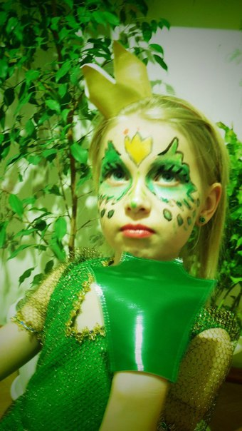
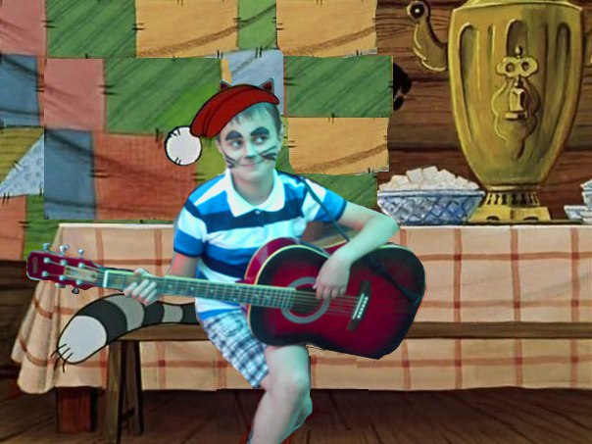
Кот Матроскин

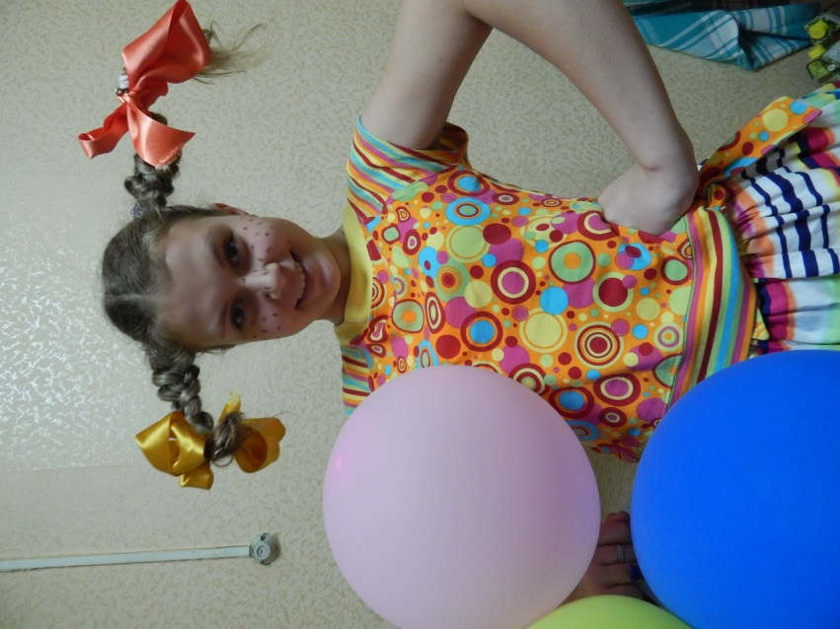
Пеппи Длинныйчулок
Царевна-лягушка

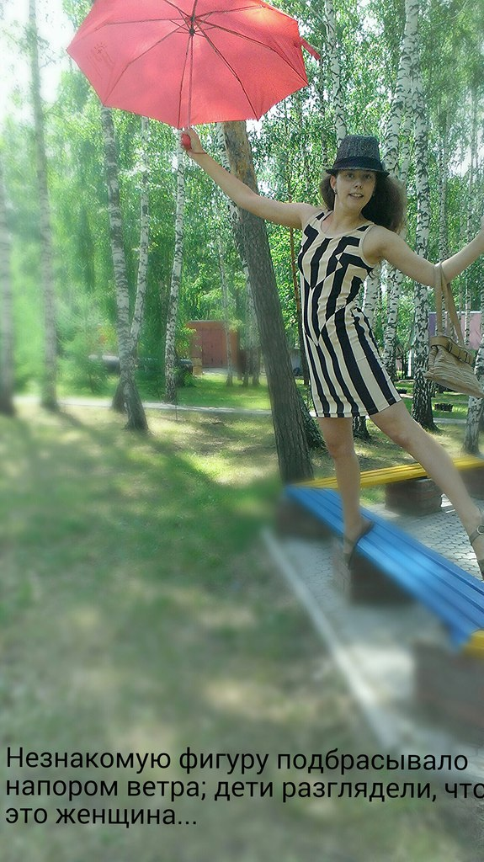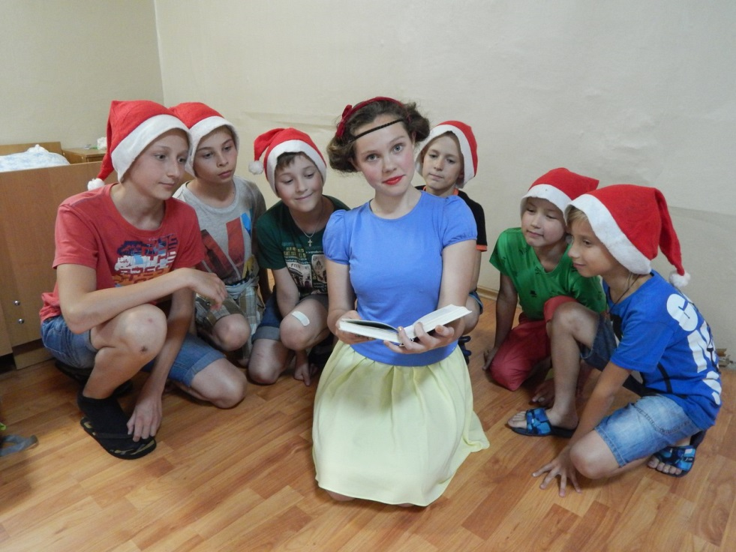
Мери Поппинс Белоснежка и 7 гномов
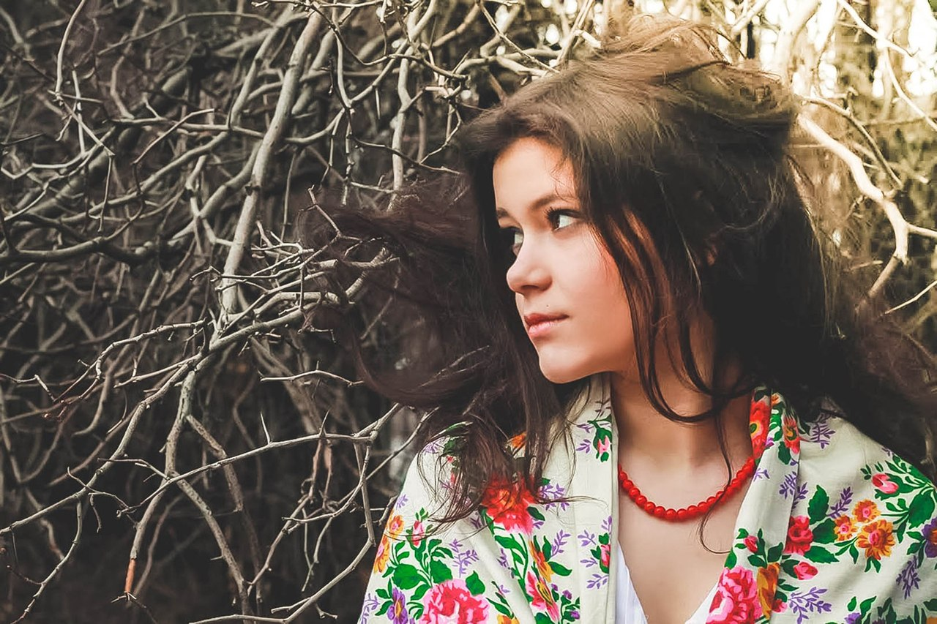
Олеся из одноименной повести А. Куприна

Библионочь - 2015
в культурно-развивающем центре «Спартак»
в рамках тематической смены «Книжное содружество»

Место проведения: КРЦ «Спартак»
Дата проведения: 27.06.2015 г.

Под музыку выходит Книжная фея
Фея:
Здравствуйте, дети. Я - Книжная фея. Обычно, я хожу в шапке-невидимке, и меня никто не из вас не узнает, потому что не видит.. Но, я открою вам секрет, когда вы читаете книжки, я присматриваюсь к каждому из вас. А сегодня в этот прекрасный поздний вечер я пришла к вам в лагерь «Спартак» не случайно, мои подданые сообщили мне, что эта смена посвящена книгам. А это значит, что я могу снять шапку-невидимку и поделиться с вами волшебными тайнами любимых книг. Но моё волшебство видно только ночью. И вы должны соблюдать законы ночи: нельзя шуметь и использовать мобильные телефоны. Ой, а кто это идет?
Танцевальный флешмоб «Любимые герои книг»
Фея выходит с книгой, в которой между страниц лежат свитки.
Фея:
Какие вы все милые и любопытные.
А теперь настало время чудес.
По магической карте вы сможете пройти по сказочным тропам и познакомиться с волшебством книг поближе.
Фея раздает карты
Станции:
- Бал Наташи Ростовой — в хореографическом зале. Дети разучивают движения с хореографом и вожатой под классическую музыку.
- Сказка — в клубе. Перед просмотром детям задаются наводящие вопросы о сказке, используются слайды презентации.
- Музыкальное испытание. Спеть песню из известных литературных произведений на выбор с правильным использованием атрибутов, используемых по произведению на выбор
- Книжные ребусы. Составить как можно больше слов из названий литературных произведений.
- Почувствуй себя поэтом. Отряд делится на команды. Раздаются карточки с набором слов, из которых они должны составить стихотворение.
- Узнать писателя по фотографии и назвать его произведения. (использование наводящих вопросов, фактов из биографии при затруднениях)
- Звездное небо. Детям предлагается возможность посмотреть в телескоп на звезды.
- Лингвистическое испытание. Детям раздаются тексты на иностранных языках, с переведенными на русский язык подсказками. Необходимо додумать перевод и догадаться, о чем рассказывается в тексте.

_{Приложение №1}
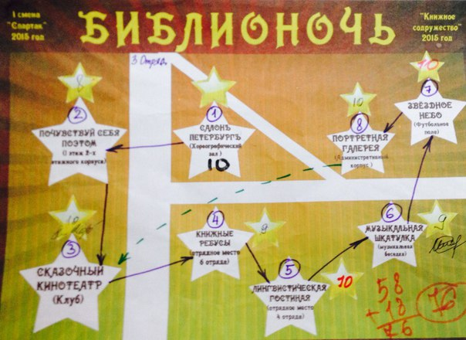

_{Приложение№2}
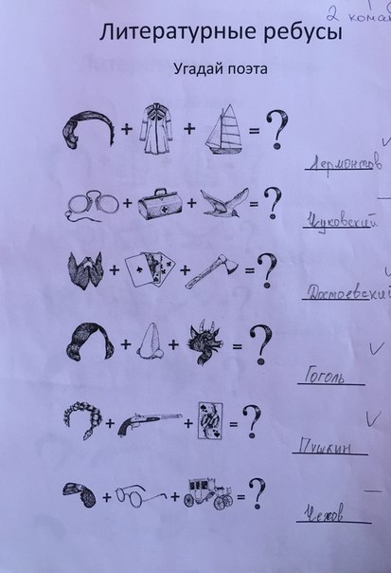
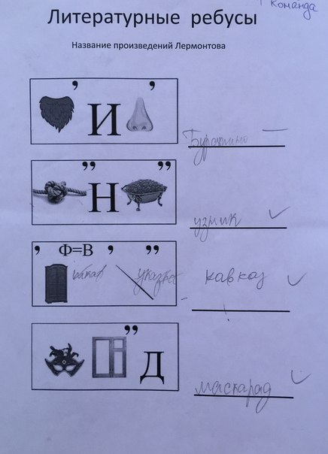

Культурно-развивающий центр «Спартак» (Липецкая область) в 2015 году благодаря тематической смене «Книжное содружество» объединил творческих вожатых из разных лагерей региона. Межлагерный конкурс «Вожатый – профессия птица» стал настоящим событием смены. Организаторами конкурса выступили: проект «Книжное содружество», ОАУК «КРЦ «Спартак» и ДОЛ «Солнечный».

Сценарий межлагерного конкурса
«Вожатый – профессия птица»

Дата проведения: 21.07.2015г.
Место проведение: клуб КРЦ «Спартак»
Фанфары
Выход ведущего (под музыку)
В. (А.) Добрый вечер, друзья.
В. (Г.А.) Добрый вечер, гости и жители лагеря Спартак. Сегодня 21 июля 2015 года состоится самый настоящий праздник вожатского мастерства – межлагерный конкурс вожатых.
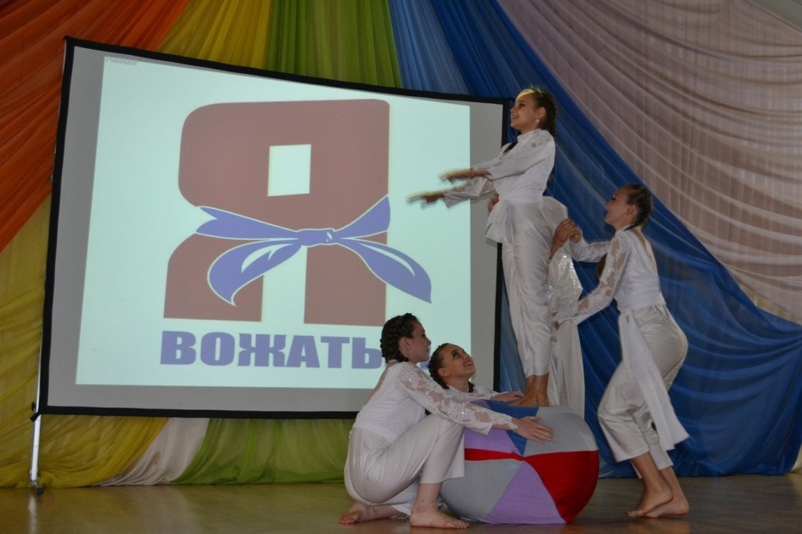
В. (А.) Интересно, болельщики сегодня будут переживать за конкурсантов? Давайте проверим. Я поднимаю правую руку, и гром аплодисментов звучит в гостеприимном зале Спартака в честь наших конкурсантов. Я поднимаю левую руку, и гром аплодисментов звучит в честь наших членов жюри и почетных гостей. А если на сцене появляется (изображение с перечёркнутыми аплодирующими ладошами), вот с таким знаком, то в зале воцаряется – тишина!!!

Пробуем. Замечательно, теперь пора познакомиться со всеми, кто находится в этом зале.
В. (Г.А.) Замечательные, понимающие болельщики сегодня в зале Спартака. И позвольте представить членов жюри нашего конкурса. Итак, в составе компетентного жюри конкурса «Вожатый – профессия птица» сегодня
Консультант управления культуры и искусства Липецкой области – Прокофьев С.И.
Методист дома пионеров и школьников г. Ельца Логунова Елена Михайловна
Педагог, человек мира Чиркова Ирина Викторовна
Позвольте представить почетных гостей нашего конкурса:
Директор Центра развития творчества детей и юношества «Левобережный» - Ханеня Татьяна Владимировна
Директор лагеря «Солнечный» - Козлов Юрий Владимирович
Зам. директора лагеря «Солнечный» - Уланова Анна Юрьевна
Старший вожатый лагеря «Белая березка» Антон Гекк
В. (А.) Время пришло представить наших конкурсантов.
(ПРЕЗЕНТАЦИЯ)
Григорьев Вячеслав – лагерь Спартак, опыт работы в качестве вожатого – 3 смены, основное хобби и кредо – удивлять всех и каждого ежедневно.
Блудов Руслан - лагерь Спартак, опыт работы в качестве вожатого – 1 смена. На мировоззрение Руслана сильно повлияло его участие в жизни танцевального коллектива «Шейки» и многолетнее пребывание в качестве ребёнка в лагере Спартак.
Кононыхина Валерия - лагерь «Солнечный», Лера искренне убеждена, что не стоит прогибаться под изменчивый мир, пусть лучше он прогнется под нас. Опыт работы вожатой – 3 смены.
Медведев Павел – лагерь Академия РИТА. Паша – мастер сцены и перевоплощений, а это в профессии вожатого очень и очень ценно. Педагогическое кредо Павла можно выразить одной емкой фразой: «Лучший способ сделать детей хорошими — сделать их счастливыми»
Ханеня Евгения – лагерь Академия РИТА. Пожалуй, нет ни одной сферы деятельности, где Женя себя не проявила бы. Женя и молодой ученый, и активный участник волонтерских проектов, и вожатая с опытом работы.
Семенова Кристина - лагерь «Белая березка». Кристина самая опытная вожатая нашего конкурса, так как уже работает 4 год. Главное для Кристины в работе – это любовь к детям!
В. (Г.А.) Вот такие у нас участники конкурса. По условиям конкурса, у нас сегодня определится один победитель и 5 призеров, т.е. проигравших не будет, да и какие могут быть проигравшие в конкурсе «Вожатый – профессия птица».
Танец «Ты меня любишь?»
(Жеребьевка)
В. (А.) Согласно жребию первым на сцену со своей визитной карточкой, которая будет длиться от 3 до 5 мин. Выходит… (6 визиток)
В. (Г. А.) Уважаемое жюри, вам есть, что сказать нашим конкурсантам уже сейчас?
В. (Г.А.) А следующий конкурс – это «Вожатский экспромт». Известно, что вожатый должен очень быстро реагировать на все что происходит вокруг. Понятно, что вожатый должен быть начитанным и педагогически подкованным. Итак, сейчас на экране вы увидите незаконченные фразы, а вы их доведете до логического завершения, причем кому какая фраза попадет мы не знаем, они записаны на отдельны листах, которые вы выберете сами. Итак, смотрим на экран.
Лиза, пожалуйста, предоставь вожатым листы с фразами и ручками. Ребята, вы можете удалиться за сцену, у вас есть немного времени подумать и дописать фразы, а пока вы размышляете, для вас поет москвич Кирилл Гапченко в сопровождении образцового танцевального коллектива «Шейки».
В: (Г.А.) По очереди вожатые приводят свои цитаты. Сравниваем с оригиналом!
Блудов Руслан вожатый лагеря «Спартак»
В игре детей есть часто смысл глубокий. Они живут без фальши и без лжи. Играют они так же и проживают каждый свой поступок. Смотря на них мы можем увидеть себя, ведь дети познают мир наблюдая за окружающими.
Источник: В игре детей есть часто смысл глубокий. И. Шиллер
Медведев Павел, вожатый лагеря «Академия Р.И.Т.А.»
Ребенок может научить непосредственности; как спрятать в себе 3кг конфет и не боятся встать на весы; таблице умножения; равнодушию к деньгам; как спрятаться ото всех, закрыв глаза; не выключать ночник; рассказывать сказки; любить насекомых («ой, смотри, жук-навозник, какой милый!»)
Всему, чему ты уже разучился.

Источник: Ребенок может научить взрослого трем вещам: радоваться без всякой причины, всегда находить себе занятие и настаивать на своем. П.Коэльо
Ханеня Евгения, вожатая лагеря «Академия Р.И.Т.А.»
Если бы только родители могли себе представить сколько нового и полезного ребенок может получить на смене в лагере. Ведь когда дети общаются – они учатся. Учатся потому что будет так необходимо в будущем. Если бы только родители могли себе представить как это интересно: знакомится, дружить и играть с новыми людьми. Если бы только родители могли себе представить как важно для ребенка хоть раз побывать в лагере, ведь так он получит необыкновенный жизненный опыт, приучится к самостоятельности.
Источник: Если бы только родители могли себе представить, как они надоедают своим детям! Б.Шоу
Кононыхина Валерия, вожатая лагеря «Солнечный»
Дети должны жить в мире красоты, любви и дружбы. Каждый из взрослых обязан следовать этим принципам!!! Именно тогда наш мир будет наполнен теплом и добротой!
Источник: Дети должны жить в мире красоты, игры, сказки, музыки, рисунка, фантазии, творчества. В.А. Сухомлинский
Семенова Кристина, вожатая лагеря «Белая березка»
Воспитание детей есть только самосовершенствование, конечно же, самого вожатого. Ведь именно дети учат терпению, творческим подходам к различным делам. Именно детские улыбки и хорошее поведение заряжают нас позитивом и вдохновляют на различные креативные идеи.
Источник: Воспитание детей есть только самосовершенствование, которому ничто не помогает столько, как дети. Л.Н. Толстой
Григорьев Вячеслав Вячеславович, вожатый лагеря «Спартак»
Если бы дети не принуждались к труду миру было бы намного тяжелее вообразить, так как труд является основой всей нашей жизни ибо лентяй плохой пример для наших детей. Труд – жизнь. Труд – хлеб. Труд – будущее.
Источник: Если бы дети не принуждались к труду, то они не научились бы ни грамоте, ни музыке, ни гимнастике, ни тому, что наиболее укрепляет добродетель, — стыду. Демокрит
Спасибо. Аплодисменты. Подпишите свои работы, и Лиза передаст их членам жюри!
В. (А.)А следующий конкурс объявит образцовый танцевальный коллектив «Шейки» с помощью своего очаровательного танца.
Танец «Фиксики»
Вы догадались, что подошло время и поиграть. Следующее испытание называется «Бодрячок». Пора взбодриться с помощью игры.
(Игры с залом)
В. Следующий конкурс предложит заместитель директора Анна Юрьевна Уланова из лагеря «Солнечный».
В. (А.)Конкурсная программа подошла к концу, и пока жюри подводит итоги, вновь на сцене с философским танцем «Шейки».
ТАНЕЦ
В. (А.) СЛОВО ЖЮРИ
Вручение призов и дипломов.
Фото на память

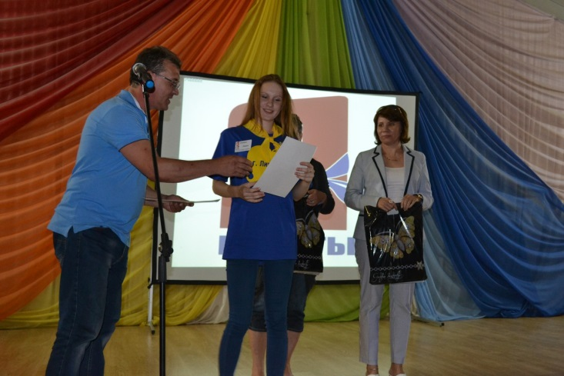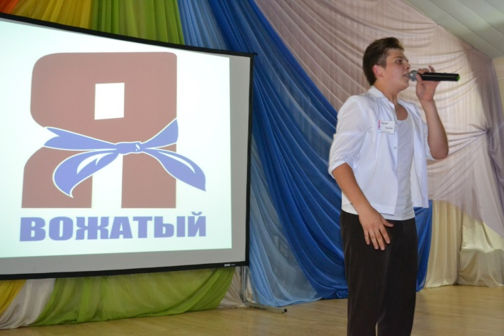
Факты о проекте «Книжное содружество»
В 2015 году в рамках проекта состоялась акция
«Литературный автобус»
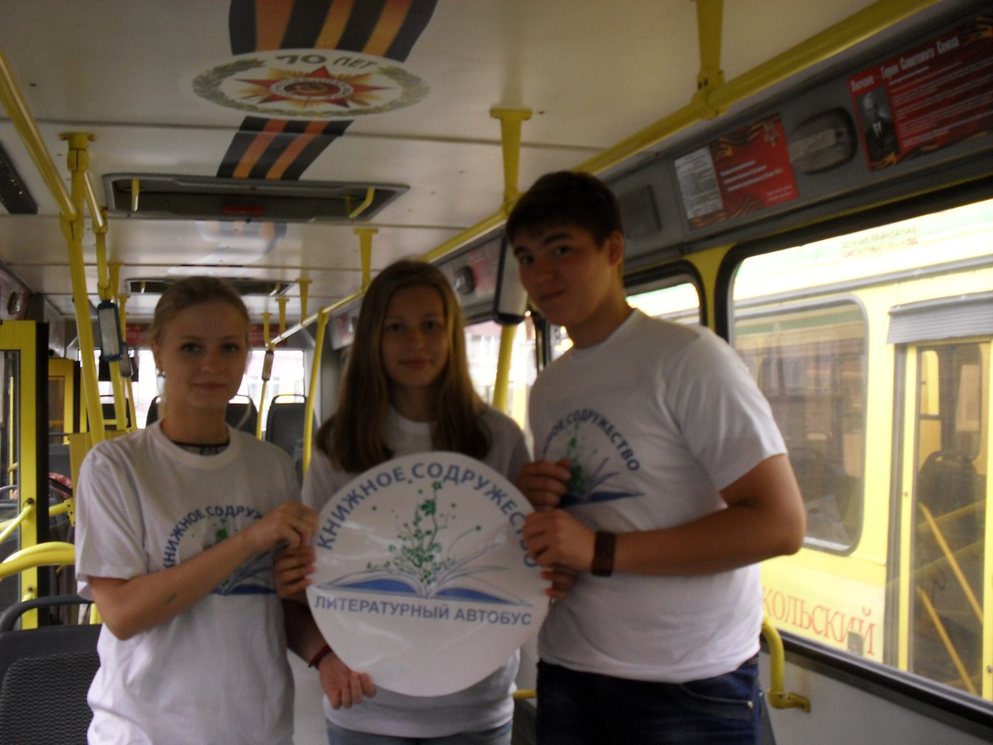

Стихи, прочитанные липчанами и записанные на диск, с 1 июня2015 года стали звучать в автобусе маршрута № 45 в г. Липецке.
Спасибо огромное за поддержку департаменту транспорта, дорог и благоустройства администрации города

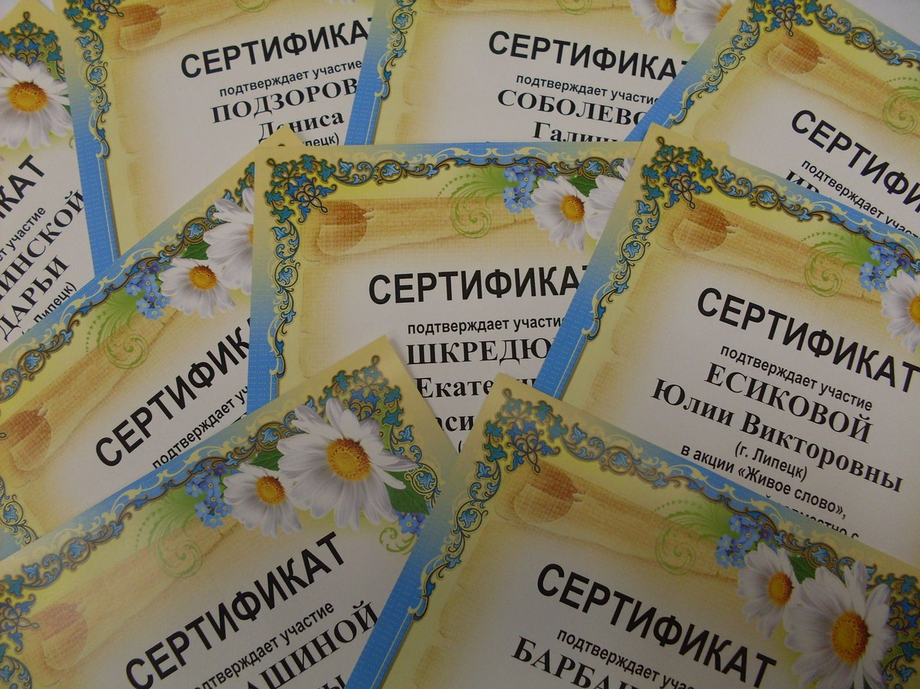

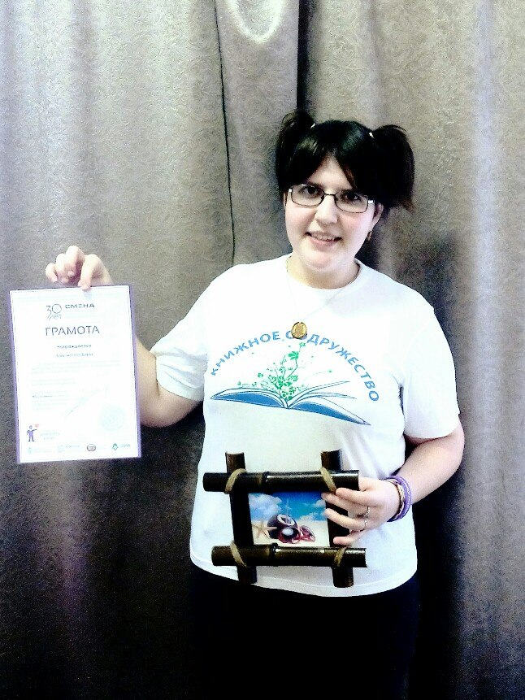
Волонтер проекта Даша Вавулинская в 2015 году стала делегатом Всероссийского съезда волонтеров в лагере «Смена» в г-к Анапа

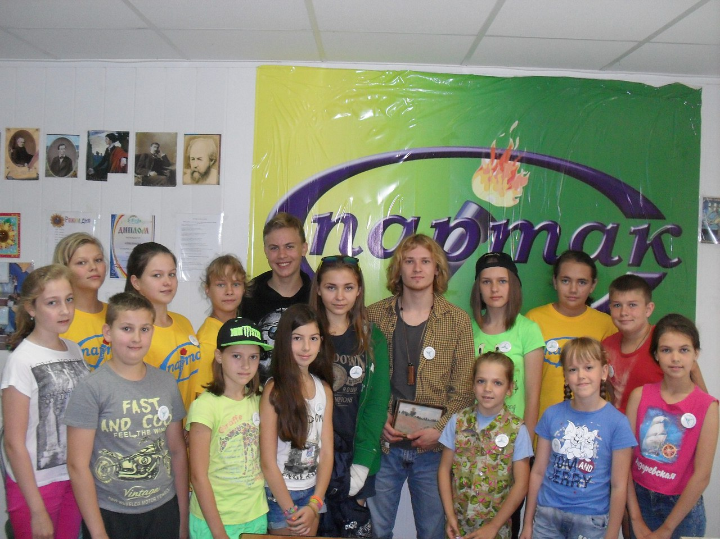
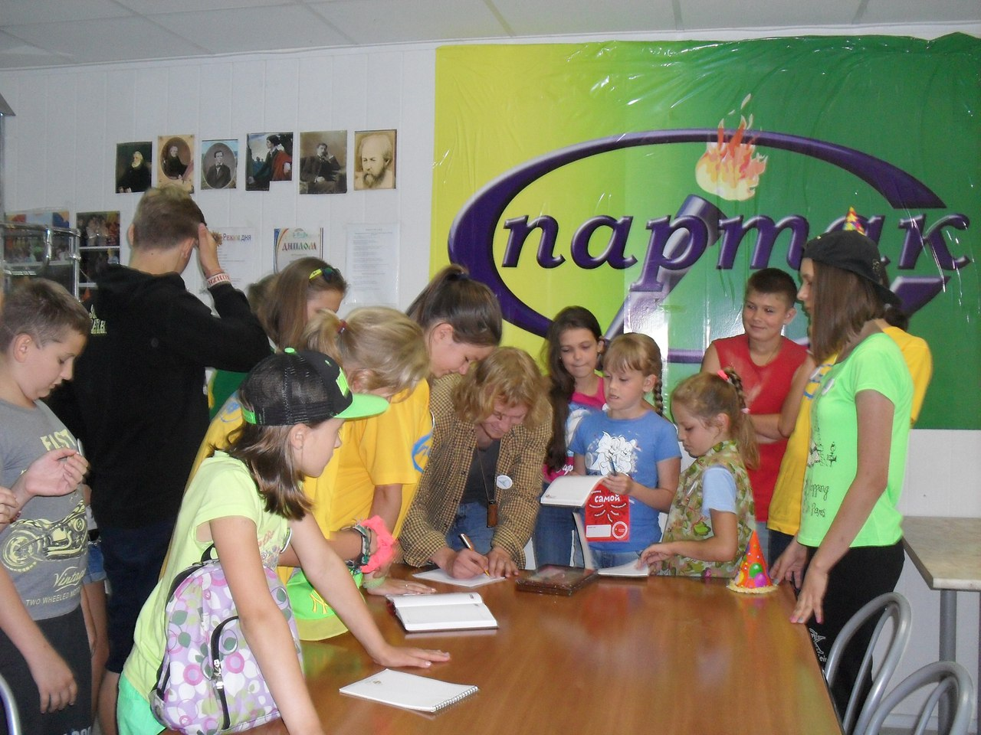
Встреча юных поэтов с поэтом, бардом, актером И.В.Карповым в рамках тематической смены «Книжное содружество

В марте 2015 г. в Общественной палате РФ состоялся круглый стол по теме: «Всероссийская добровольческая акция к 70-летию Победы «Семейные фотохроники Великой Отечественной войны», объединивший представителей крупных добровольческих проектов. Организатором круглого стола выступила межрегиональная благотворительная общественная организация «СоСеДИ».
В работе круглого стола приняла участие в он-лайн формате автор социально-педагогического проекта «Книжное содружество» Г.А. Воскобойникова и волонтер проекта Трачук Тихон (гимназист православной гимназии им. А. Оптинского).
Руководитель проекта Г. А. Воскобойникова познакомила участников большого разговора о патриотизме с проектом «Книжное содружество», а Тихон Трачук взял на себя инициативу стать координатором акции «Семейные фотохроники» в своей гимназии.
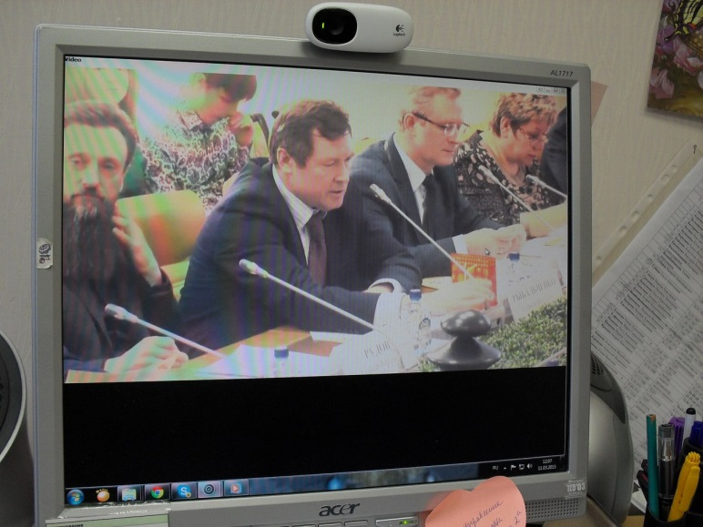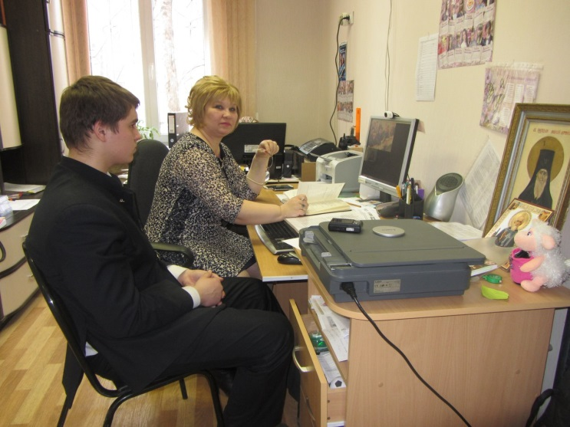

Литературная дуэль
Интеллектуально-театрализованная игра «Литературная дуэль» посвящена творчеству поэтов Серебряного века.
Дуэль состоялась в Ельце и в лагере «Чайка» (Липецкая область) для старшеклассников и студентов, которые должны проходить педагогическую практику в лагерях Липецкой области.
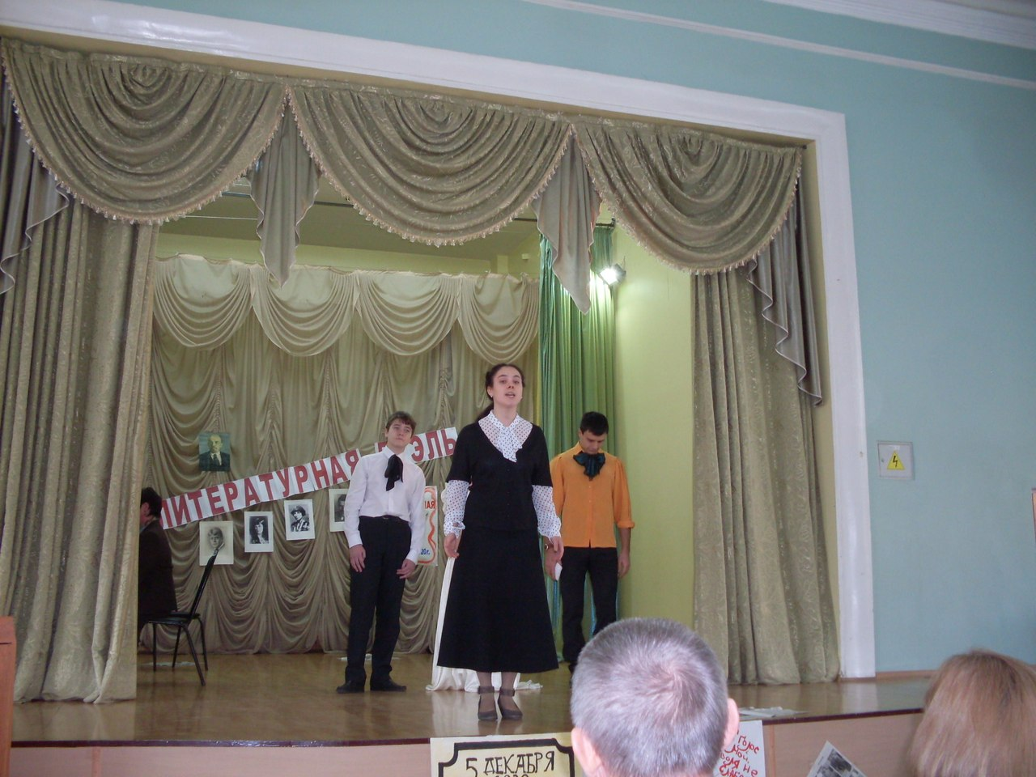
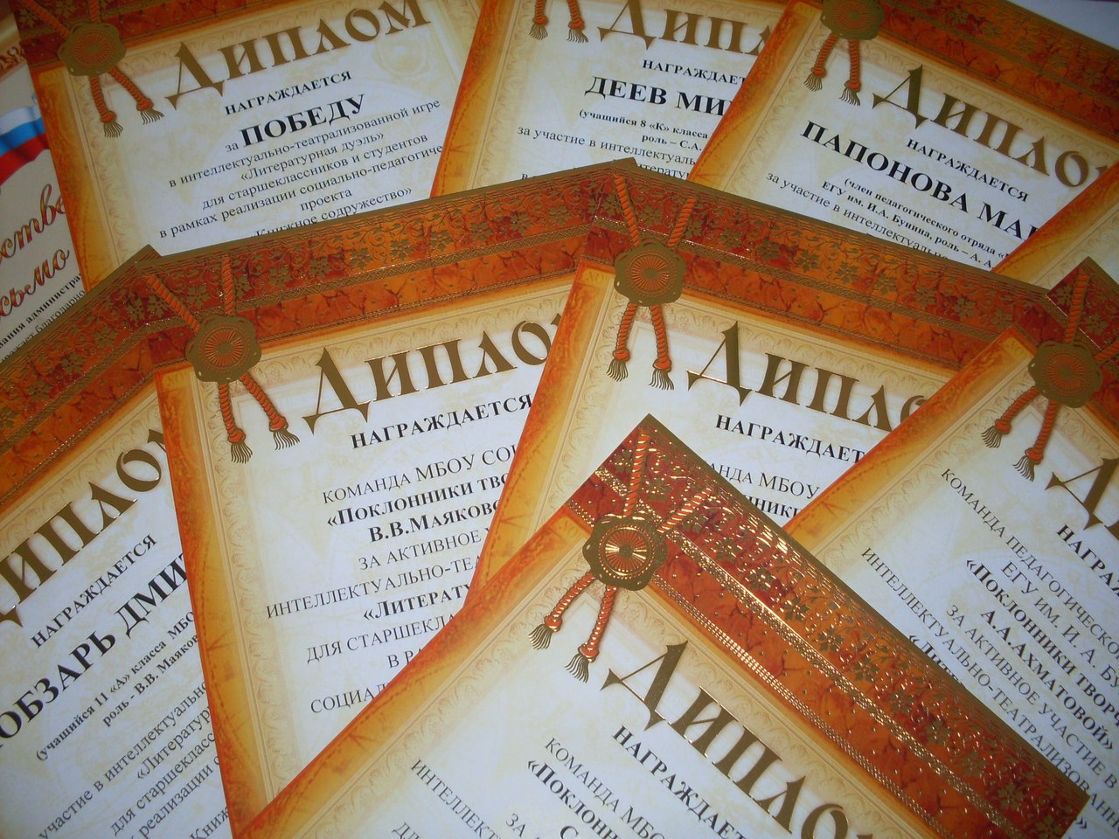

Литературная дуэль
(интеллектуально-театрализованная игра)
Идея: Гречушкин Дмитрий, волонтер проекта «Книжное содружество»
Разработчик сценария: Г.А. Воскобойникова
Участники: команды школ
Атмосфера:
Расставлены накрытые скатертями столы, на которых могут быть представлены книги авторов Серебряного века, бюсты поэтов и писателей Золотого века. На полу могут лежать газеты. На сцене плакат «Литературная дуэль», может быть портрет вождя пролетариата. Написана дата и место проведения дуэли: г. Елец, 5 декабря 1920 г. Пианист или скрипач.
Участники:
Группы поддержки поэтов Серебряного века, поэты Серебряного века Группа «работников библиотеки», девушки и юноши в платьях и костюмах нач. 20 века (сайт https://www.google.ru/search), участники конкурсной комиссии.
Перед началом литературной дуэли проходит жеребьевка между поэтами (цифры прикреплены к пианино или к трибуне), все рассаживаются за столики или на специально отведенные места, играет пианист или скрипач. Появляется ведущий дуэли.
Ведущий: Товарищи! Сегодня 5 декабря 1920 года у нас в самом обычном провинциальном уездном городе Елец, в здании столь роскошной библиотеки мы собрались по очень важному поводу. Товарищи, каждый из нас хорошо знаком с теми событиями, которые развиваются в России в эти дни
(голос из зала: Опять политика? К черту эти разглагольствования о белых и красных.
Еще один голос: Ага, точно. История сама все расставит на свои места, политика уже и есть мешает, не только думать.)
Ведущий: Хорошо, хорошо, товарищи! Темы политики сегодня не будет, тем более, что сегодня вместе с нами уважаемые поэты. Поприветствуем их. (Поэты встают, затем вновь присаживаются на свои места). А если уж речь зашла о литературе, то позволю себе напомнить всем присутствующим, что именно 5 декабря 1803 году родился блестящий русский поэт, дипломат, консервативный публицист Федор Тютчев.
Дама из зала: Позвольте, господа! Ой, простите, товарищи! Я знаю прекрасное стихотворение Тютчева, хочу его для всех продекламировать. (Дама из зала цитирует Ф. Тютчева)
Ведущий: Прекрасно, мадмуазель, но мы молчать не будем, мы открываем Литературную Дуэль!!!!! Сегодня у нас будет работать компетентная конкурсная комиссия.
В ее
составе:___________________________________________________________
Ведущий: Итак, давайте поближе познакомимся с нашими литературными дуэлянтами и их поклонниками и почитателями. По жребию первым (ой) на сцену мы приглашаем__________________________________________________.
(Выступление поэтов и их групп поддержки по очереди, каждого приглашает ведущий согласно жеребьевке).
Ведущий: Уважаемые поэты, Вы вновь пригашаетесь на сцену, но уже без своих почитателей. (Поэты выходят на сцену) Первый раунд дуэли. По очереди каждый из поэтов читает свои стихи, а конкурсная комиссия оценивает уровень прочтения и уровень убеждения ораторствующего поэта.
(Каждый поэт читает по очереди по одному стих-ю из 3 — 4 четверостиший)
Ведущий: Слово нашей многоуважаемой комиссии.
(Комиссия восторгается и предлагает продолжить дуэль в парах)
В этот момент из зала выходят 4 или 6 человек у которых на лице повязки с именами поэтов, они молча подходят к ведущему, снимают повязки и кладут в шляпу, ведущий предлагает каждому из поэтов вынуть повязку, таким образом образуются пары.
Ведущий: Что ж дуэль продолжают ________—_________.
(О каждом из поэтов ведущий говорит как о представителе литературного направления: например, Анна Ахматова яркая представительница литературного направления — АКМЕИЗМ. Акмеисты, товарищи, провозглашают материальность, предметность тематики и образов, точность слова.
Владимир Маяковский — один из кубофутуристов, которые культивируют поэзию социального действия, они используют жанры, основанные на ораторском пафосе, обращении к реальному лицу или группе слушателей, ориентируются на живопись.
Сергей Есенин представитель имажинизма. Основой имажинизма является слово-метафора с одним определенным значением. Посмотрим, как Сергей Есенин владеет словом.
Итак, к барьеру_______________——________________.
У ВАС 8 ВЫСТРЕЛОВ, т.е. 8 четверостиший по очереди читает каждый, конкурсная комиссия выберет, кто из пары сделал более меткие выстрелы. (Во время дуэли допускаются выкрики с места почитателей поэтов: «Браво, прекрасно») (после дуэли двух или трех пар, ведущий предлагает присутствующим почитать свои стихи, после этого комиссия выбирает по одному поэту в каждой паре, тому поэту, который выходит из дуэли дарят дипломы об участии.)
Ведущий: Товарищи! А у нас разворачивается самая настоящая дуэль, ведь ораторское поэтическое слово, как известно, сильнее любого оружия. «Стреляет» своими меткими четверостишиями _____________ и ___________.(Дуэль)
Ведущий: Товарищи, к нам буквально на несколько минут заскочила звезда местного театра актриса _____________. Давайте попросим ее спеть нам. Просим.
(Выступление актрисы. Возможен романс)
Конкурсная комиссия озвучивает итог дуэли. Дуэлянтам вручаются дипломы и памятные призы, фото на память для истории 1920 года.
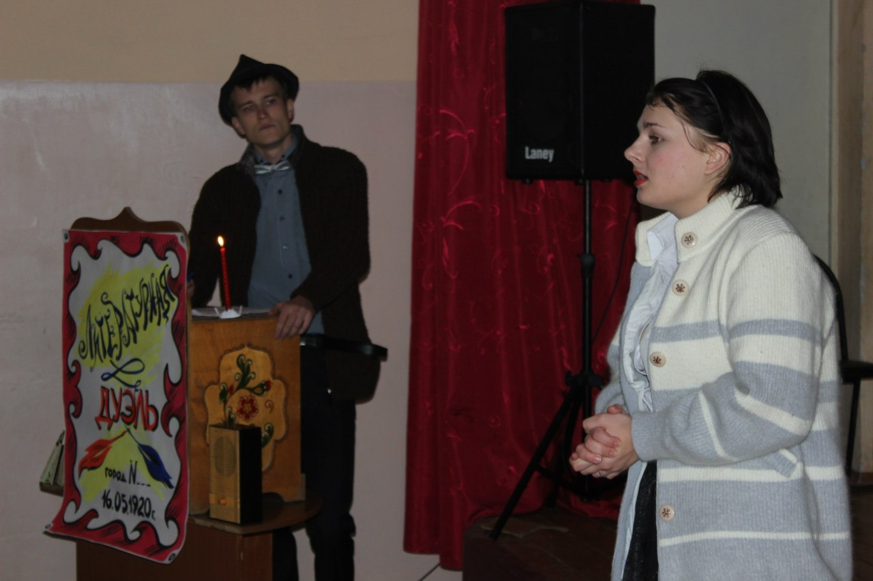
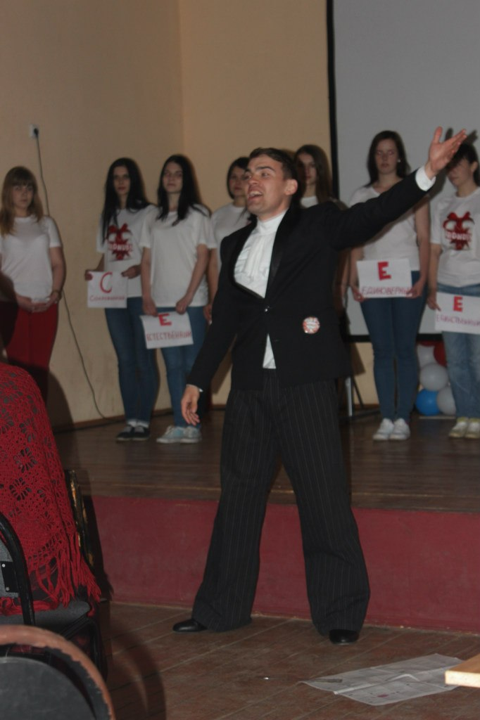

Награды проекта «Книжное содружество»
за 2015 год
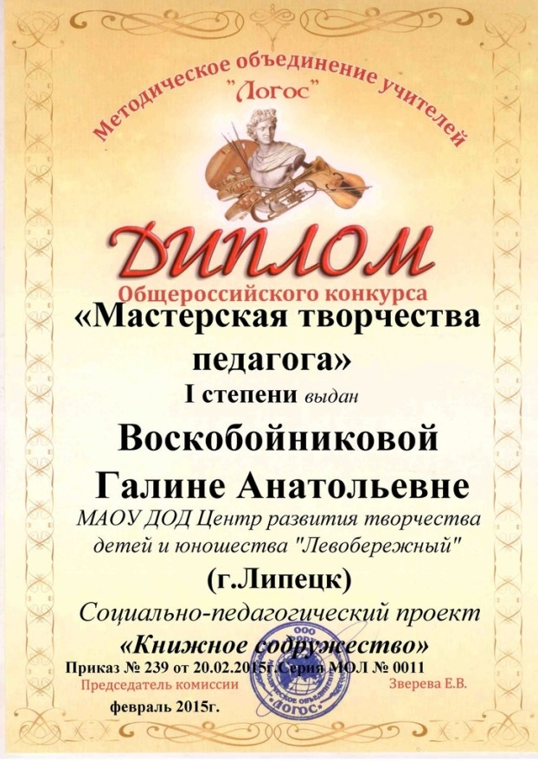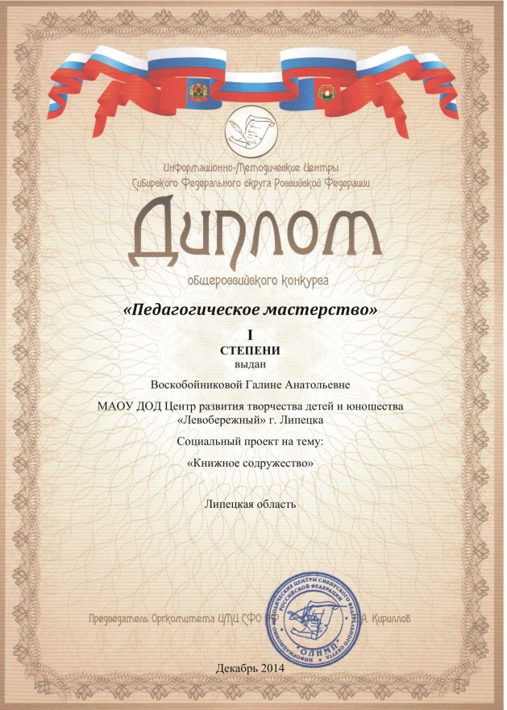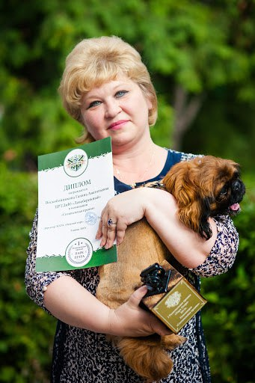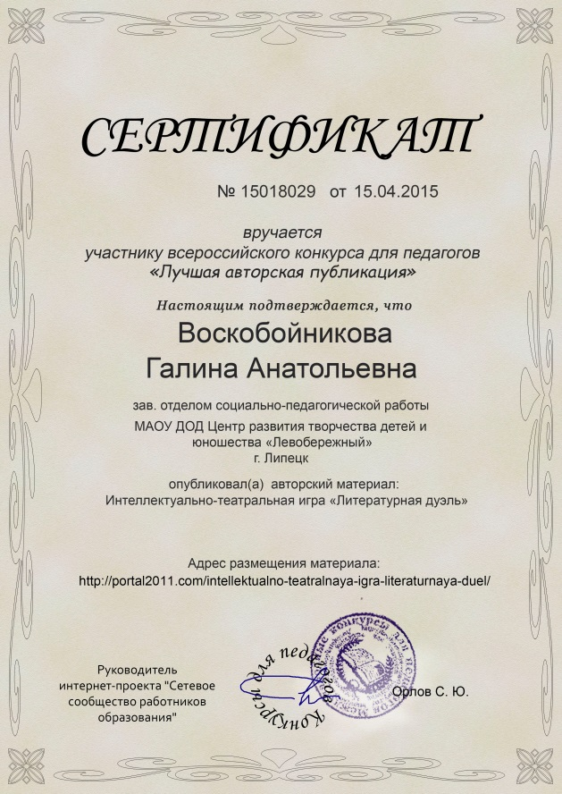

Нужные сайты и электронные адреса
------------------------------------------------------------------------------------------------------------------------------------------------------------------------------------------------------------------------------------------------------------------------------------------------------------------------------------------------------------------------------------------------------------------------------------------------------------------------------------------------------------------------------------------------------------------------------------------------------------------------------------------------------------------------------------------------------------------------------------------------------------------------------------------------------------------------------------------------------------------------------------------------------------------------------------------------------------------------------------------------------------------------------------------------------------------------------------------------------------------------------------------------------------------------------------------------------------------------------------------------------------------------------------------------------------------------------------------------------------------------------------------------------------------------------------------------------------------------------------------------------------------------------------------------------------------------------------------------------------------------------------------------------------------------------------------------------------------------------------------------------------------------------------------------------------------------------------------------------------------------------------------------------------------------------------------------------------------------------------------------------------------------------------------------------------------------------------------------------------------------------------------------------------------------------------------------------------------------------------------------------------------------------------------------------------------------------------------------------------------------------------------------------------------------------------------------------------------------------------------------------------------------------------------------------------------------------------------------------------------------------------------------------------------------------------------------------------------------------------------------------------------------------------------------------------------------------------------------------------------------------------------------------------------------------------------------------------------------------------------------------------------------------------------------------------------------------------------------------------------------------------------------------------------------------------------------------------------------------------------------------------------------------------------

